采购项目编号：YC23314001（CGQ）008

农科大道（杲升路-榆麻路）道路建设用地文物调查、勘探报告编辑及技术服务项目

竞争性谈判文件

采 购 人：榆林市文物考古勘探工作队
采购代理机构：亿诚建设项目管理有限公司
二零二三年八月

目录
第一部分 竞争性谈判公告 1
一、项目基本情况 1
二、申请人的资格要求： 2
三、获取采购文件 4
四、响应文件提交 4
五、开启 4
六、公告期限 4
七、其他补充事宜 4
八、对本次招标提出询问，请按以下方式联系。 5
第二部分 供应商须知前附表 7
第三部分 供应商须知 15
一、总则 15
1.资金来源 15
2. 名词解释 15
3.合格的供应商 15
4.竞争性谈判产品（含服务）的合格性和合法性 16
5.竞争性谈判响应文件内容的真实性 17
二.竞争性谈判文件 17
6.竞争性谈判文件构成 17
7.竞争性谈判文件的修改和澄清 18
三.谈判响应文件的编制 18
8.谈判语言和谈判货币 18
9.竞争性谈判响应文件的构成 18
10.竞争性谈判响应文件格式 19
11.谈判报价 19
12.证明供应商合格的资格证明文件 20
13.证明的合格性和竞争性谈判文件规定的文件 20
14.谈判保证金 20
15.谈判有效期 20
16.竞争性谈判响应文件的式样和签署 21
四.竞争性谈判响应文件的递交 22
17.竞争性谈判响应文件的密封和标记 22
18.竞争性谈判响应文件的递交 22
19.谈判的修改与撤回 23
20.迟交的竞争性谈判响应文件 23
五.谈判与评标 23
21.谈判 23
22．评审组织及评审原则 24
23．评审过程的保密 26
24．评审方法 26
25．评审程序 27
六.成交、通知与签约 27
26．成交程序 27
27．成交通知 27
28. 成交合同的签订 28
29.成交代理服务费 28
30.供应商提出质疑应符合中华人民共和国财政部令第94号《政府采购质疑和投诉办法》的规定 28
第四部分 合同条款（仅供参考） 31
第五部分 评标方法 37
1、第一阶段：资格性审查 37
2、第二阶段：符合性审查 38
3、第三阶段：技术和商务评审 39
4、谈判 40
5、确定成交供应商 41
第六部分 采购内容及技术要求 42
第七部分 商务要求 46
第八部分 附件-竞争性谈判响应文件格式 47
一、响应函 49
二、首轮报价一览表 50
三、投标保证金 52
投标保证金缴款凭证；或投标信用（保证金）承诺书 53
四、法定代表人证明书、法定代表人授权委托书 54
1、法定代表人证明书 54
2、法定代表人授权委托书 55
五、商务及服务偏离表 56
六、供应商为本项目提供的资格证明文件 58
一、供应商概况 58
二、供应商资格证明（谈判文件规定的资格证明原件复印件）。 59
三、其他可以证明投标供应商实力的文件。 59
七、项目实施方案 63
附表一：同类业绩统计样表 64
附表二：拟投入本项目人员汇总表 65
附表三：拟投入本项目的主要人员简历表 66
八、供应商拒绝政府采购领域商业贿赂承诺书 67
承诺书（一） 67
承诺书（二） 68
承诺书（三） 68
承诺书（四） 69
承诺书（五） 69
九、服务承诺 70
十 供应商性质 71
十一、 第二次报价表（最终报价表） 75

第一部分 竞争性谈判公告
农科大道（杲升路-榆麻路）道路建设用地文物调查、勘探报告编辑及技术服务项目竞争性谈判公告
项目概况
农科大道（杲升路-榆麻路）道路建设用地文物调查、勘探报告编辑及技术服务项目潜在的供应商可在（陕西省）公共资源交易中心平台CA锁免费下载获取采购文件，并于2023年08月24日09:30:00前递交响应文件。

一、项目基本情况
项目编号：YC23314001（CGQ）008
项目名称：农科大道（杲升路-榆麻路）道路建设用地文物调查、勘探报告编辑及技术服务项目
采购方式：竞争性谈判
预算金额：537563.00元
采购需求：
合同包1(农科大道（杲升路-榆麻路）道路建设用地文物调查、勘探报告编辑及技术服务项目):
合同包预算金额：537563.00元
合同包最高限价：537563.00元
品目号 | 品目名称 | 采购标的 | 数量（单位） | 技术规格、参数及要求 | 品目预算(元) | 最高限价(元)
1-1 | 文物和文化保护服务 | 农科大道（杲升路-榆麻路）道路建设用地文物调查、勘探报告编辑及技术服务项目 | 1(项) | 详见采购文件 | 537563.00 | 537563.00
本合同包不接受联合体投标
合同履行期限：合同签订后55日内完工（具体服务起止日期可随合同签订时间相应顺延）。

二、申请人的资格要求：
1.满足《中华人民共和国政府采购法》第二十二条规定;
2.落实政府采购政策需满足的资格要求：
合同包1(农科大道（杲升路-榆麻路）道路建设用地文物调查、勘探报告编辑及技术服务项目)落实政府采购政策需满足的资格要求如下:
①《政府采购促进中小企业发展管理办法》的通知--财库〔2020〕46号；
②《财政部司法部关于政府采购支持监狱企业发展有关问题的通知》（财库〔2014〕68号）；
③《国务院办公厅关于建立政府强制采购节能产品制度的通知》（国办发〔2007〕51号）；
④根据《陕西省财政厅关于进一步加大政府采购支持中小企业力度的通知》（陕财办采〔2022〕5号）；
⑤《榆林市财政局关于进一步加大政府采购支持中小企业力度的通知》（榆政财采发〔2022〕10号）；
⑥《陕西省财政厅关于印发《陕西省中小企业政府采购信用融资办法》（陕财办采〔2018〕23号）；
⑦《财政部民政部中国残疾人联合会关于促进残疾人就业政府采购政策的通知》（财库〔2017〕141号）；
⑧《关于在政府采购活动中查询及使用信用记录有关问题的通知》（财库〔2016〕125号；
⑨《节能产品政府采购实施意见》（财库[2004]185号）；
⑩《环境标志产品政府采购实施的意见》（财库[2006]90号）；
⑪陕西省财政厅关于进一步落实政府采购支持中小企业相关政策的通知-陕财办采〔2023〕3号；
⑫陕西省财政厅关于进一步优化政府采购营商环境有关事项的通知-陕财办采〔2023〕4号；
⑬其他需要落实的政府采购政策。
3.本项目的特定资格要求：
合同包1(农科大道（杲升路-榆麻路）道路建设用地文物调查、勘探报告编辑及技术服务项目)特定资格要求如下:
1、供应商须具备独立承担民事责任能力的法人或其他组织，并出具合法有效的营业执照或事业单位法人证书等国家规定的相关证明；
2、供应商须提供完成本项目文物考古勘探能力的证明材料；
3、财务状况报告：提供2022年财务审计报告（至少包含利润表、资产负债表、现金流量表、所有者权益变动表、会计报表附注），成立时间至提交响应文件截止时间不足一年的提供其基本账户开户银行出具的资信证明及基本账户开户许可证或开户证明；
4、税收缴纳证明：提供2022年8月份至今已缴纳的至少一个月的纳税证明或完税证明，依法免税的单位应提供相关证明材料（任意税种）；
5、社会保障资金缴纳证明：提供2022年8月份至今已缴存的至少一个月的社会保障资金缴存单据，依法不需要缴纳社会保障资金的单位应提供相关证明材料；
6、参加政府采购活动前3年内，在经营活动中没有重大违法记录的书面声明；
7、供应商近三年内（具体以截止开标时间推算）没有串通投标行为或者被有关行政监督部门行政处罚停止投标行为，没有发生严重违约行为以及发生重大质量事故、安全事故；不得列入国家企业信用信息公示系统（http://www.gsxt.gov.cn/）严重违法失信企业名单（黑名单）；不得列入信用中国（http://www.creditchina.gov.cn/）重大税收违法失信主体、经营异常名录、政府采购严重违法失信行为记录名单；不得列入中国执行信息公开网（http://shixin.court.gov.cn/）失信被执行人名单（被执行人包括供应商、法定代表人）、不得在中国裁判文书网（http://wenshu.court.gov.cn/）有行贿犯罪记录（被执行人包括供应商、法定代表人）；不得为中国政府采购网（www.ccgp.gov.cn）政府采购严重违法失信行为记录名单中被财政部门禁止参加政府采购活动的供应商，提供信用中国网站下载的供应商信用信息信用报告和网查截图全部加盖供应商公章（查询日期为从谈判文件获取之日起至响应文件截止日前但最终以投标截止日当天查询结果为准）；
8、本项目不接受联合体投标，单位负责人为同一人或者存在直接控股、管理关系的不同供应商，不得参加同一合同项下的政府采购活动；
9、供应商应在“信用中国（陕西榆林）”网站进行注册、登录，自主上报信用承诺书（网址：https://credit.yl.gov.cn/）。承诺事项：《榆林市政府采购工程类/货物类/服务类项目供应商信用承诺书》，需上传承诺附件；承诺有效期为一年。供应商需提供信用中国（陕西榆林）上报成功的网查截图及榆林市政府采购货物类项目供应商信用承诺书原件详见附件)；
10、投标信用承诺书代替投标保证金。需在网上提交投标信用(保证金）承诺或承诺书网上截图附在响应文件中。（截图示例及承诺书格式详见谈判文件格式）；
11、本项目不专门面向中小企业采购。

三、获取采购文件
时间：2023年08月21日至2023年08月23日，每天上午09:00:00至11:30:00，下午14:30:00至17:00:00（北京时间）
途径：全国公共资源交易中心平台（陕西省.榆林市）CA锁自行下载
方式：网上报名
售价：0元

四、响应文件提交
时间：2023年08月24日09时30分00秒（北京时间）
提交响应文件地点：陕西省公共资源交易平台递交
开标地点：榆林市公共资源交易中心十楼开标12室

五、开启
时间：2023年08月24日09时30分00秒（北京时间）
地点：榆林市公共资源交易中心十楼开标室12

六、公告期限
自本公告发布之日起3个工作日。

七、其他补充事宜
1、供应商初次使用交易平台，须先完成诚信入库登记、CA锁认证及企业信息绑定。相关操作流程详见全国公共资源交易平台（陕西省）网站首页“服务指南”下载专区中的《陕西省公共资源交易中心政府采购项目投标指南》。
2、报名已网上报名为准，供应商可登录全国公共资源交易中心平台（陕西省）（http://www.sxggzyjy.cn/）,选择“电子交易平台-陕西政府采购交易系统-陕西省公共资源交易平台-供应商”进行登录，登录后选择“交易乙方”身份进入供应商界面进行报名并免费下载竞争性谈判文件。CA锁购买：市民大厦3楼，E18、E19窗口，联系电话：0912-3452148,或下载手机APP：陕公共资源交易服务，线上购买。
3、本项目采用电子化招投标方式和“不见面”开标形式，供应商使用数字认证证书（CA 锁）对响应文件进行签章、加密、递交及开标时解密等相关招投标事宜。不见面开标系统的签到和响应文件解密事宜请登录全国公共资源交易平台（陕西省˙榆林市）（http://yl.sxggzyjy.cn/），选择“服务指南”，点击“下载专区”，点击榆林不见面开标系统操作手册（供应商）、榆林不见面开标大厅供应商询标操作手册V1.0，请供应商仔细阅读操作手册，了解操作流程，熟练掌握不见面开标、不见面询标操作相关事宜，若无法正常投标，供应商自行承担责任。电子响应文件制作软件技术支持热线：400-998-0000，供应商应于响应文件递交截止时间前任意时段登录交易平台〖首页〉电子交易平台〉企业端〗在线提交电子响应文件，逾期提交系统将拒绝接收。供应商可登录榆林交易平台〖首页〉不见面开标〗在线参与开评标过程，详见《榆林市不见面开标大厅操作手册（供应商）》（交易平台〖首页〉服务指南〉下载专区〗中的《榆林市不见面开标大厅操作手册（供应商）》）
4、请供应商按照陕西省财政厅关于政府采购供应商注册登记有关事项的通知中的要求，通过陕西省政府采购网（http://www.ccgp-shaanxi.gov.cn/）注册登记加入陕西省政府采购供应商库。
5、供应商应随时关注发布的变更公告，当澄清或修改的内容影响响应文件编制时，将在交易平台上同步发布答疑文件，此时供应商应从“项目流程·〉答疑文件下载”下载最新发布的答疑文件（*.SXSCF格式），并使用该文件重新编制电子响应文件（*.SXSTF格式），使用旧版电子竞争性谈判文件或旧版答疑文件制作的电子响应文件，系统将拒绝接收。

八、对本次招标提出询问，请按以下方式联系。
1.采购人信息
名称：榆林市文物考古勘探工作队
地址：榆林市榆阳区通达路高科城
联系方式：15719128383
2.采购代理机构信息
名称：亿诚建设项目管理有限公司
地址：榆林市榆阳区肤施路南段环馨路5号金轩楼2楼201室
联系方式：18992274597
3.项目联系方式
项目联系人：任涛
电话：18992274597
亿诚建设项目管理有限公司

第二部分 供应商须知前附表
序号 | 内 容 规 定
1 | 采购项目名称：农科大道（杲升路-榆麻路）道路建设用地文物调查、勘探报告编辑及技术服务项目  采购项目编号：YC23314001（CGQ）008
2 | 项目性质：财政拨款  本项目采购预算：537563.00元  供应商报价超出采购预算，作为不实质响应竞争性谈判文件，按无效谈判响应处理。
3 | 采购人：榆林市文物考古勘探工作队  采购代理机构：亿诚建设项目管理有限公司
4 | 采购内容具体见竞争性谈判文件第六部分采购内容及技术需求  本次采购、报价、谈判、评审和合同授予均以项目为单位，供应商必须就整个项目进行响应。
5 | 竞争性谈判响应文件截止时间及开标时间和地点：  竞争性谈判响应文件截止时间：2023-8-24 9:30；  开标时间：2023-8-24 9:30；  开标地点：榆林市公共资源交易中心十楼开标室12
6 | 服务期：合同签订后55日内完工（具体服务起止日期可随合同签订时间相应顺延）。  服务质量：质量符合国家要求。
7 | 服务地点：榆林市文物考古勘探工作队指定地点。
8 | 付款方式：合同约定。
9 | 谈判有效期：竞争性谈判响应文件从谈判之日起，谈判有效期为90日历天。
10 | 不见面开标  该项目将采取“不见面”开标的形式，供应商无须到达开标现场，即可在网上直接参与开标活动。相关注意事项如下：  1、开标当日，请各供应商在开标截止时间前至少提前半小时登录“不见面”开标系统登录方式有以下几种：  1)IE浏览器输入网址：http://111.20.184.126:8084/BidOpeningHall/bidhall/dqxianyang/login；  2)在【全国公共资源交易平台(陕西省·榆林市)】网站首页点击不见面开标模块进入；  3)在【全国公共资源交易平台 (陕西省)】网站首页点击不见面开标模块选择榆林市进入。  注：登录不见面开标系统请选择 IE11 浏览器  2、供应商应按要求及时签到(签到时间为投标截止时间前1小时内，如果未签到将视为放弃投标资格)，评审过程中，评标委员会可能会就某些问题要求供应商进行在线澄清，请供应商保持在线直到评审结束；  3、供应商在开标时无需提交纸质响应文件，待开标结束后，需邮寄补交一正叁副纸质响应文件。  4、开标过程中，供应商在收到工作人员“开始解密”指令后，请及时使用CA对电子响应文件进行解密。解密时所用CA应与加密响应文件时所用CA相同；  注：解密时间为30分钟，在解密时间内供应商全部解密完成后，可提 前进入开标下一阶段。  5、相关技术问题，请咨询软件开发商：  (1) 技术支持热线：400-998-0000/400-928-0095  6、榆林不见面开标系统操作手册下载方式：登录【全国公共资源交易平台(陕西省·榆林市)】网站首页选择【服务指南】-【下载专区】-点击【榆林不见面开标系统操作手册(供应商)】进行下载。
11 | 竞争性谈判响应文件递交方式：  1、供应商应于提交竞争性谈判响应文件截止时间前任意时段登录交易平台〖首页〉电子交易平台〉企业端〗在线提交电子竞争性谈判响应文件，逾期提交系统间拒绝接收。  2、本项目采用“不见面”开标形式，供应商可登录榆林交易平台〖首页〉不见面开标〗在线参与开评标过程，详见竞争性谈判文件以及交易平台〖首页〉服务指南〉下载专区〗中的《榆林市不见面开标大厅操作手册（供应商）》。
12 | 竞争性谈判响应文件：  1、本项目采用电子化竞争性谈判响应文件与纸质竞争性谈判响应文件并行的方式。供应商须使用数字认证证书对电子化谈判响应文件进行签章、加密、递交及开标时解密等相关招投标事宜。如出现电子竞争性谈判响应文件与纸质竞争性谈判响应文件顺序不一致，不作为废标条款，以电子竞争性谈判响应文件为准。  2、纸质谈判响应文件：正本壹份、副本叁份、电子版U盘一份（Word版响应文件）、报价一览表壹份加盖供应商公章一份。竞争性谈判响应文件正、副本须各自装订成册，统一编码（要求胶装、不得出现活页）。标供应商在开标时无需提交纸质竞争性谈判响应文件，开标结束后，请中标供应商邮寄一正三副纸质竞争性谈判响应文件、谈判报价表及谈判文件要求需要单独邮寄的资料。
13 | 踏勘现场:不组织组织，本项目采购人及采购代理机构不集中组织踏勘现场；需要现场踏勘的，由供应商自行踏勘，安全责任由供应商自负，费用自理。
14 | 答疑：采购人不统一召开答疑会，如供应商若对竞争性谈判文件有疑问的，应当在谈判截止时间2日前以书面形式向采购代理机构提出，以便采购人澄清。
15 | 供应商的法定代表人（负责人）或其授权人应当参加谈判，须提交以下资质及竞争性谈判文件要求的其他证明材料。  （一）基本资格条件：符合《中华人民共和国政府采购法》第二十二条的规定。  （二）本项目特定资格条件：  1、供应商须具备独立承担民事责任能力的法人或其他组织，并出具合法有效的营业执照或事业单位法人证书等国家规定的相关证明；  2、供应商须提供完成本项目文物考古勘探能力的证明材料；  3、财务状况报告：提供2022年财务审计报告（至少包含利润表、资产负债表、现金流量表、所有者权益变动表、会计报表附注），成立时间至提交响应文件截止时间不足一年的提供其基本账户开户银行出具的资信证明及基本账户开户许可证或开户证明；  4、税收缴纳证明：提供2022年8月份至今已缴纳的至少一个月的纳税证明或完税证明，依法免税的单位应提供相关证明材料（任意税种）；  5、社会保障资金缴纳证明：提供2022年8月份至今已缴存的至少一个月的社会保障资金缴存单据，依法不需要缴纳社会保障资金的单位应提供相关证明材料；  6、参加政府采购活动前3年内，在经营活动中没有重大违法记录的书面声明；  7、供应商近三年内（具体以截止开标时间推算）没有串通投标行为或者被有关行政监督部门行政处罚停止投标行为，没有发生严重违约行为以及发生重大质量事故、安全事故；不得列入国家企业信用信息公示系统（http://www.gsxt.gov.cn/）严重违法失信企业名单（黑名单）；不得列入信用中国（http://www.creditchina.gov.cn/）重大税收违法失信主体、经营异常名录、政府采购严重违法失信行为记录名单；不得列入中国执行信息公开网（http://shixin.court.gov.cn/）失信被执行人名单（被执行人包括供应商、法定代表人）、不得在中国裁判文书网（http://wenshu.court.gov.cn/）有行贿犯罪记录（被执行人包括供应商、法定代表人）；不得为中国政府采购网（www.ccgp.gov.cn）政府采购严重违法失信行为记录名单中被财政部门禁止参加政府采购活动的供应商，提供信用中国网站下载的供应商信用信息信用报告和网查截图全部加盖供应商公章（查询日期为从谈判文件获取之日起至响应文件截止日前但最终以投标截止日当天查询结果为准）；  8、本项目不接受联合体投标，单位负责人为同一人或者存在直接控股、管理关系的不同供应商，不得参加同一合同项下的政府采购活动；  9、供应商应在“信用中国（陕西榆林）”网站进行注册、登录，自主上报信用承诺书（网址：https://credit.yl.gov.cn/）。承诺事项：《榆林市政府采购工程类/货物类/服务类项目供应商信用承诺书》，需上传承诺附件；承诺有效期为一年。供应商需提供信用中国（陕西榆林）上报成功的网查截图及榆林市政府采购货物类项目供应商信用承诺书原件详见附件)；  10、投标信用承诺书代替投标保证金。需在网上提交投标信用(保证金）承诺或承诺书网上截图附在响应文件中。（截图示例及承诺书格式详见谈判文件格式）；  11、本项目不专门面向中小企业采购。  注：上述资质为必备资质，须在响应文件中体现，否则按无效响应文件处理。
16 | 合同签订：成交供应商和采购人签订合同。
17 | 本项目不接受备选方案。且不允许成交后另行转包或者再分包。
18 | 竞争性谈判代理服务费：按照国家标准向中标单位收取。
19 | 公共资源信用承诺:进入公共资源交易平台的各供应商，均应在“信用中国（陕西榆林）”网站进行注册、登录、自主上报信用承诺书（网址：https://credit.yl.gov.cn/）。各供应商注册、登录后根据承诺事项选择相应的模板填写《信用承诺书》，并载明承诺事由，供应商、供应商委托代理人员、投标信用的承诺事由为“项目名称及标段”。操作指南见附件。
20 | 竞争性谈判响应文件中的复印件（含扫描件）必须加盖供应商公章，否则按无效文件处理。所有复印件应是最新、有效、清晰的。因复印件不清晰而可能导致资料无效，由投标供应商自行负责。
21 | 保证金：本项目实施以“投标信用承诺书”代替保证金。
22 | 供应商失信行为：供应商有《陕西省政府采购领域供应商违法失信“黑名单”信息共享和联合惩戒实施办法》第四条规定的情形之一的，处以采购金额千分之五以上千分之十以下的罚款，列入不良行为记录名单，在一至三年内禁止参加政府采购活动，有违法所得的，并处没收违法所得，情节严重的，由工商行政管理机关吊销营业执照；构成犯罪的，依法追究刑事责任，同时纳入黑名单系统。
23 | 谈判文件解释权：本谈判文件由采购人和采购代理机构解释。未尽事宜，参照法律法规、规章及规范性文件的相关规定。
24 | 支持中小企业：支持中小企业根据《政府采购促进中小企业发展管理办法》（财库〔2020〕46号）和《关于进一步加大政府采购支持中小企业力度的通知》（财库〔2022〕19号）规定，本项目非专门面向中小企业采购，对其进行支持中小企业给予20%价格优惠。
25 | 各行业划分标准  1、农、林、牧、渔业。营业收入20000万元以下的为中小微型企业。其中，营业收入500万元及以上的为中型企业,营业收入50万元及以上的为小型企业，营业收入50万元以下的为微型企业。  2、工业。从业人员1000人以下或营业收入40000万元以下的为中小微型企业。其中，从业人员300人及以上，且营业收入2000万元及以上的为中型企业；从业人员20人及以上，且营业收入300万元及以上的为小型企业；从业人员20人以下或营业收入300万元以下的为微型企业。  3、建筑业.营业收入80000万元以下或资产总额80000万元以下的为中小微型企业.其中，营业收入6000万元及以上，且资产总额5000万元及以上的为中型企业;营业收入300万元及以上，且资产总额300万元及以上的为小型企业；营业收入300万元以下或资产总额300万元以下的为微型企业。  4、批发业。从业人员200人以下或营业收入40000万元以下的为中小微型企业。其中，从业人员20人及以上,且营业收入5000万元及以上的为中型企业;从业人员5人及以上,且营业收入1000万元及以上的为小型企业;从业人员5人以下或营业收入1000万元以下的为微型企业。  5、零售业。从业人员300人以下或营业收入20000万元以下的为中小微型企业。其中，从业人员50人及以上，且营业收入500万元及以上的为中型企业；从业人员10人及以上，且营业收入100万元及以上的为小型企业；从业人员10人以下或营业收入100万元以下的为微型企 业。  6、交通运输业。从业人员1000人以下或营业收入30000万元以下的为中小微型企业.其中，从业人员300人及以上，且营业收入3000万元及以上的为中型企业；从业人员20人及以上，且营业收入200万元及以上的为小型企业；从业人员20人以下或营业收入200万元以下的为微型企业。  7、仓储业。从业人员200人以下或营业收入30000万元以下的为中小微型企业.其中,从业人员100人及以上，且营业收入1000万元及以上的为中型企业；从业人员20人及以上,且营业收入100万元及以上的为小型企业;从业人员20人以下或营业收入100万元以下的为微型企业。  8、邮政业.从业人员1000人以下或营业收入30000万元以下的为中小微型企业。其中，从业人员300人及以上，且营业收入2000万元及以上的为中型企业；从业人员20人及以上,且营业收入100万元及以上的为小型企业；从业人员20人以下或营业收入100万元以下的为微型企业。  9、住宿业.从业人员300人以下或营业收入10000万元以下的为中小微型企业.其中,从业人员100人及以上，且营业收入2000万元及以上的为中型企业；从业人员10人及以上,且营业收入100万元及以上的为小型企业；从业人员10人以下或营业收入100万元以下的为微型企业。  10、餐饮业。从业人员300人以下或营业收入10000万元以下的为中小微型企业。其中，从业人员100人及以上，且营业收入2000万元及以上的为中型企业；从业人员10人及以上,且营业收入100万元及以上的为小型企业；从业人员10人以下或营业收入100万元以下的为微 型企业。  11、信息传输业。从业人员2000人以下或营业收入100000万元以下的为中小微型企业。其中,从业人员100人及以上，且营业收入1000万元及以上的为中型企业;从业人员10人及以上，且营业收入100 万元及以上的为小型企业；从业人员10人以下或营业收入100万元以下的为微型企业。  12、软件和信息技术服务业。从业人员300人以下或营业收入10000万元以下的为中小微型企业。其中，从业人员100人及以上，且营业收入1000万元及以上的为中型企业；从业人员10人及以上,且营业收入50万元及以上的为小型企业；从业人员10人以下或营业收入50万元以下的为微型企业。  13、房地产开发经营。营业收入200000万元以下或资产总额10000万元以下的为中小微型企业.其中，营业收入1000万元及以上，且资产总额 5000万元及以上的为中型企业;营业收入100万元及以上，且资产总额2000万元及以上的为小型企业；营业收入100万元以下或资产总额2000万元以下的为微型企业。  14、物业管理.从业人员1000人以下或营业收入5000万元以下的为中小微型企业。其中，从业人员300人及以上,且营业收入1000万元及以上的为中型企业；从业人员100人及以上,且营业收入500万元及以上的为小型企业；从业人员100人以下或营业收入500万元以下的为微型企业。  15、租赁和商务服务业。从业人员300人以下或资产总额120000万元以下的为中小微型企业.其中，从业人员100人及以上，且资产总额8000万元及以上的为中型企业；从业人员10人及以上，且资产总额100万元及以上的为小型企业。  16、其他未列明行业.从业人员300人以下的为中小微型企业。其中，从业人员100人及以上的为中型企业;从业人员10人及以上的为小型企业；从业人员10人以下的为微型企业。  本项目属于：其他未列明行业
26 | 为了进一步推动金融支持政策更好适应市场主体的需要，扎实落实国务院关于支持中小企业发展的政策措施，积极发挥政府采购政策功能，有效缓解中小企业融资难、融资贵问题，根据中办、国办《关于促进中小企业健康发展的指导意见》、财政部、工信部《政府采购促进中小企业发展管理办法》（财库〔2020〕46号）、《陕西省中小企业政府采购信用融资办法》（陕财办采[2018]23号）、《陕西省财政厅关于加快推进我省中小企业政府采购信用融资工作的通知》（陕财办采[2020]15号）等有关规定，按照市场主导、财政引导、银企自愿、风险自担的原则，中标（成交）供应商可根据自身资金需求，登录陕西省政府采购信用融资平台（http://www.ccgp-shaanxi.gov.cn/zcdservice/zcd/shanxi/）在线申请，依法参加政府采购信用融资活动。  目前的合作银行有：北京银行、中国建设银行、中信银行、中国平安银行、中国光大银行、浦发银行、兴业银行、中国工商银行、秦农银行、浙商银行、中国银行、西安银行、中国农业银行、中国邮政储蓄银行（排名不分先后）。

第三部分 供应商须知

一、总则

1.资金来源
1.1本次竞争性谈判所签合同使用财政资金支付，资金已落实到位。

名词解释
2.1采购人：榆林市文物考古勘探工作队
2.2监督机构：榆林市财政局
2.3采购代理机构：亿诚建设项目管理有限公司
2.4供应商：是指响应和符合竞争性谈判文件规定资格条件且参与竞争性谈判的法人、其他组织或者自然人。
2.5产品是指本竞争性谈判文件中第四章所述所有产品。
2.6服务是指供应商为满足竞争性谈判文件要求而提供的服务。
2.7节能产品或者环保产品是指财政部发布的《节能产品政府采购清单》或《环境标志产品政府采购清单》的产品。
2.8中小企业是指符合《工业和信息化部、国家统计局、国家发展和改革委员会、财政部关于印发中小企业划型标准规定的通知》（工信部联企业[2011]300号）规定的对中小企业的划法部认定的为罪犯、戒毒人员提供生产项目和劳动对象，且全部产权属于司法部监狱管理局、戒毒管理局、直属煤矿管理局，各省、自治区、直辖市监狱管分标准的企业。
2.9监狱企业是指由司理局、戒毒管理局，各地（设区的市）监狱、强制隔离戒毒所、戒毒康复所，以及新疆生产建设兵团监狱管理局、戒毒管理局的企业。
2.10残疾人福利性单位是指符合《三部门联合发布关于促进残疾人就业政府采购政策的通知》财库〔2017〕141号规定的对残疾人福利性单位划分标准的单位。

3.合格的供应商
3.1《政府采购法》第二十二条第一款规定的供应商基本资格条件。
3.2根据本次采购项目的特殊要求，规定的供应商特殊条件（见供应商须知前附表）。
3.3单位负责人为同一人或者存在直接控股、管理关系的不同供应商，不得参加同一合同项下的政府采购活动。除单一来源采购项目外，为采购项目提供整体设计、规范编制或者项目管理、监理、等服务的供应商，不得再参加该采购项目的其他采购活动。
3.4供应商不得直接或间接地与采购人或采购代理机构有任何关联，亦不得是采购人或采购代理机构的附属机构。如果供应商在谈判中隐瞒了上述关系，一经证实，则该谈判无效。
3.5供应商必须登录全国公共资源交易中心平台（陕西省）（http://www.sxggzyjy.cn/）,选择“电子交易平台→陕西政府采购交易系统→陕西省公共资源交易平台→供应商”进行登录，登录后选择“交易乙方”身份进入供应商界面进行报名并下载谈判文件，方可参加谈判。
3.6联合体谈判
3.6.1如果在竞争性谈判文件中接受联合体谈判（见供应商须知前附表），则两个以上供应商可以组成一个谈判联合体，以一个供应商的身份参与谈判。以联合体形式参加谈判的，联合体各方均应当符合政府采购法《中华人民共和国政府采购法》及其实施条例和《政府采购竞争性谈判采购方式管理暂行办法》规定的条件。采购人根据采购项目的特殊要求规定供应商特定条件的，联合体各方中至少应当有一方符合采购人规定的特定条件。
3.6.2联合体各方之间应当签订共同谈判协议，明确约定联合体各方承担的工作和相应的责任，并将共同谈判协议连同竞争性谈判响应文件一并提交采购代理机构。联合体各方签订共同谈判协议后，不得再以自己名义单独参与同一项目谈判，也不得组成新的联合体参加同一项目谈判。
3.6.3联合体各方应当共同与采购人签订采购合同，就采购合同约定的事项对采购人承担连带责任。
3.7谈判费用自理。不论谈判的结果如何，供应商均应自行承担所有与参加谈判有关的费用。

4.竞争性谈判产品（含服务）的合格性和合法性
4.1竞争性谈判产品（含服务）应满足竞争性谈判文件的要求并应符合国家法律法规、行业管理部门要求的其他强制性标准。并满足竞争性谈判文件规定的质量、价格、有效期、售后服务及供应商须承担的运输、配送、技术支持和竞争性谈判文件规定的其他伴随服务等要求。
4.2采购人有权拒绝接受任何不合格的产品和服务，由此产生的费用及相关后果均由供应商自行承担。

5.竞争性谈判响应文件内容的真实性
5.1供应商应保证其谈判响应文件中所提供的所有有关谈判的资料、信息是真实的、并且来源于合法的渠道。因谈判响应文件中所提供的有关谈判的资料、信息不真实、或者其来源不合法而导致的所有法律责任，由供应商自行承担。

二.竞争性谈判文件

6.竞争性谈判文件构成
6.1竞争性谈判文件规定了要求提供的产品和服务，谈判程序和合同条件在竞争性谈判文件中均有说明。竞争性谈判文件共六章，内容如下：
第一章 竞争性谈判公告
第二章 供应商须知
供应商须知前附表
第三章 合同条款及格式
第四章 谈判内容及技术要求
第五章 评审方法
第六章 竞争性谈判响应文件构成及格式
6.2供应商应认真阅读竞争性谈判文件中所有的事项、格式、条款和规范等要求。如果供应商没有按照竞争性谈判文件要求提交全部资料，或者竞争性谈判响应文件没有对竞争性谈判文件在各方面都做出实质性响应，由此带来不利于供应商的谈判结果，其风险由供应商承担。
6.3本竞争性谈判文件的解释权归亿诚建设项目管理有限公司，如发现竞争性谈判响应文件内容与现行法律法规不相符的情况，以现行法律法规为准。

7.竞争性谈判文件的修改和澄清
7.1采购代理机构可以对已发出的竞争性谈判文件进行必要的澄清或者修改，但不得改变采购标的和资格条件。澄清或者修改应将在原公告发布媒体上发布澄清公告，其内容为竞争性谈判文件的组成部分。
2、澄清或者修改的内容可能影响响应文件编制的，采购代理机构将在投标截止时间至少3个工作日前，在原公告发布媒体上发布更正公告；不足3个工作日，采购代理机构将顺延提交响应文件的截止时间。
3、澄清或修改的内容可能影响响应文件编制的，采购人或者采购代理机构应当在投标截止时间至少3个工作日前，在“陕西省公共资源交易平台”系统澄清或修改；相关澄清、修改、答疑等信息均在“陕西省公共资源交易平台”完成。不接受其他方式。各供应商在提交响应文件截止时间之前，应随时关注下列地址发布的变更公告，也可登录全国公共资源交易平台（陕西省）政府采购交易系统查看左上角的信息提醒，采购代理机构不再单独通知，因供应商未及时关注所造成的一切后果由供应商自行承担：
（1）【陕西省政府采购网（www.ccgp-shaanxi.gov.cn）】中的〖首页·〉市级公告·〉更正公告〗；
（2）【全国公共资源交易平台（陕西省）（http://www.sxggzyjy.cn/）】中的〖首页·〉交易大厅·〉政府采购〗。

三.谈判响应文件的编制

8.谈判语言和谈判货币
8.1供应商提交的竞争性谈判响应文件以及供应商与采购代理机构就有关谈判的所有来往函电均应使用中文。
8.2谈判应以人民币报价。任何包含非人民币报价的谈判将按无效谈判处理。

9.竞争性谈判响应文件的构成
9.1供应商提交的竞争性谈判响应文件应包含下列部分的内容：
1）按照供应商须知的要求和竞争性谈判文件规定格式填写的竞争性谈判响应函、谈判报价表、法定代表人授权委托书。
2）按照竞争性谈判文件的要求编制的谈判方案说明书，内容至少应包括组织实施计划和服务的详细说明人员配备和售后服务承诺等。
3）按照竞争性谈判文件供应商须知前附表的要求提交的资格证明文件；
4）按照本须知第13条要求提交的谈判保证金。
5）竞争谈判文件中要求的其他证明文件。
9.2如果在竞争性谈判文件中没有允许提供备选方案，则每个供应商只允许提交一个谈判方案，否则，其谈判将按照无效谈判处理。
9.3本次谈判的最小单元为“项目”，供应商可根据自身的资质情况和经营范围对本次项目进行谈判，不得将其子目再行分解或只对本次项目中的品目进行不完全谈判，任何不完全的响应将会被拒绝。

10.竞争性谈判响应文件格式
10.1供应商应按照竞争性谈判文件中第八章“竞争性谈判响应文件格式及构成”所提供的格式和要求制作竞争性谈判响应文件，明确表达谈判意愿，详细说明谈判方案、承诺及价格。
10.2按竞争性谈判文件第9条的内容及要求和第六章提供的格式和要求编写其竞争性谈判响应文件，供应商不得缺少或留空任何竞争性谈判文件要求填写的表格或提交的资料。

11.谈判报价
11.1谈判报价：供应商完成本项目所要求的服务且验收合格的一切相关费用。投标报价表中标明本次服务的所有单项价格和总价，任何有选择的报价将不予接受，否则按无效投标处理。
11.2最终谈判报价中的总价应为履行合同的固定价格，不得以任何理由予以变更。以可调整的价格提交的竞争性谈判响应文件将被作投标无效处理。
11.3谈判小组认为供应商的报价明显低于其他通过符合性审查供应商的报价，有可能影响服务质量或者不能诚信履约的，应当要求其在评标现场合理的时间内提供书面说明，必要时提交相关证明材料；供应商不能证明其报价合理性的，谈判小组应当将其作为无效投标处理。

12.证明供应商合格的资格证明文件
12.1供应商应按照竞争性谈判文件供应商须知前附表的要求，在竞争性谈判响应文件中提交合格的资格证明文件。如果资格证明文件不全或不合格的，其谈判响应文件将被作无效文件处理。

13.证明的合格性和竞争性谈判文件规定的文件
13.1供应商应在竞争性谈判响应文件中提交服务满足竞争性谈判文件要求并符合国家法律法规、行业管理部门要求的其他强制性标准的证明文件。缺少证明文件或证明文件不合格的谈判响应文件，与竞争性谈判文件要求有重大偏离的谈判响应文件，不符合国家法律法规、行业管理部门要求的其他强制性标准的谈判响应文件将按无效谈判处理。
13.2上述证明文件可以是文字资料、图纸、图片、数据等，所有证明文件表达意思必须统一。包括：
1)服务主要技术指标和性能的详细说明；
2）逐条对谈判文件提出的服务要求和商务要求进行应答，说明所提供的服务对谈判的技术和商务要求是否做出了实质性响应并提供支持文件；
3) 服务内容、服务实施方案等的详细说明。

14.谈判保证金
供应商需按照供应商须知前附表规定的方式缴纳投标保证金。

15.谈判有效期
15.1谈判响应文件应在“供应商须知前附表”中规定的期限内保持有效。谈判有效期不满足规定有效期的谈判响应文件将被视为非响应性谈判而予以拒绝。
15.2在特殊情况下，在原谈判有效期期满之前，采购代理机构可向供应商提出延长谈判有效期的要求。这种要求与答复均应以书面的形式。供应商可以拒绝采购代理机构的这种要求,其谈判保证金也不被没收。同意延长的供应商既不能要求也不允许修改其竞争性谈判响应文件，但要相应延长其谈判保证金的有效期。在这种情况下，本章第14条有关谈判保证金的退还和没收的规定将在延长了的有效期内继续有效。

16.竞争性谈判响应文件的式样和签署
16.1供应商应按照供应商须知的要求,准备一份竞争性谈判响应文件正本和“供应商须知前附表”中规定数量的副本，每套竞争性谈判响应文件封面须清楚地标明“正本”或“副本”。同时提供与正本内容一致的电子版（U盘）及最终报价表一份，并标注供应商全称、项目名称、项目编号，并与竞争性谈判响应文件同时递交。
16.2竞争性谈判响应文件正本、副本打印需用不褪色的蓝(黑)色墨水(汁)书写,并由供应商法定代表人或经法定代表人正式授权的代表签字（竞争性谈判文件要求竞争性谈判响应文件中法定代表人签字处由法定代表人签署，要求授权代表签字处由授权代表签署），若由授权代表签署，须按竞争性谈判文件规定的格式出具的“法定代表人授权书”附在竞争性谈判响应文件中，所有要求签字（名）处，均须由签字（名）者本人用不褪色的蓝(黑)色墨水(汁)书写，不得用任何形式的图章代替。所有竞争性谈判响应文件正本和副本须按第六章规定的顺序编排、并应编制目录、逐页标注连续页码，每一页的正下方清楚标明页码，并分别胶装成册。
16.3任何行间插字、涂改和增删，必须由供应商的法定代表人或其授权代表在旁边签字才有效。
16.4因字迹潦草、表述不清或不按竞争性谈判文件格式编制的竞争性谈判响应文件，所引起的对供应商不利的后果，由供应商自行负责。
16.5竞争性谈判文件的正本、副本、纸质版响应文件应使用制作软件导出的电子版文件进行打印，与电子版文件保持一致。
16.6本项目采用电子化招投标。供应商须使用数字认证证书对电子化谈判响应文件进行签章、加密、递交及开标时解密等相关招投标事宜。
16.6.1电子谈判文件下载。供应商登录全国公共资源交易平台（陕西省）网站〖首页·〉电子交易平台·〉企业端〗后，在〖谈判公告/出让公告〗 模块中选择项目点击“我要投标”，参与投标活动。然后即可在〖我的项目〗中点击“项目流程>交易文件下载”下载电子谈判文件。
16.6.2电子谈判文件需要使用专用软件打开、浏览。供应商可在全国公共资源交易平台（陕西省）网站〖首页·〉服务指南·〉下载专区〗免费下载“陕西省公共资源交易平台政府采购电子标书制作工具(V8.0.0.36)”，并升级至最新版本，使用该客户端可以打开电子谈判文件。软件操作手册详见全国公共资源交易平台（陕西省）网站〖首页·〉服务指南·〉下载专区〗中的《陕西省公共资源交易（政府采购类）响应文件制作软件操作手册》。
16.6.3制作电子响应文件。电子响应文件同样需要使用上述软件进行编制。在编制过程中，如有技术性问题，请先翻阅操作手册，或致电软件开发商。
技术支持热线：4009280095、4009980000
CA锁购买：市民大厦3楼，E18、E19窗口，联系电话：0912-3452148

四.竞争性谈判响应文件的递交

17.竞争性谈判响应文件的密封和标记
17.1中标供应商最终报价表除在竞争性谈判响应文件内装订外，再制作一份单独放在一个信封中。封线处加贴封条并加盖供应商公章，随响应文件一起邮寄。
17.2中标供应商应将竞争性谈判响应文件正本、所有的副本、电子版、谈判报价表、单独密封装在封袋中（封袋不得有破损），且在封袋正面标明“正本”“副本”“电子版”“谈判报价表”字样。封袋应加贴封条，并在封线处加盖供应商公章及法人或授权代表签字，封袋正面要粘贴供应商全称、项目名称、项目编号等标识。
外层包装请按以下要求标记：
1) 谈判响应单位的全称；
2) 谈判项目名称、项目编号；
3）正本或副本、电子版、谈判报价表
17.4如果供应商未对竞争性谈判响应文件按上述要求进行完好密封，由此产生的不利后果由供应商自行承担。

18.竞争性谈判响应文件的递交
18.1 电子谈判响应文件的递交：
电子谈判响应文件可于提交响应文件截止时间前任意时段登录全国公共资源交易平台（陕西省）网站“电子交易平台>企业端”进行提交，逾期系统将拒绝接收。提交时，供应商应登录全国公共资源交易中心平台（陕西省），选择“首页>电子交易平台>企业端>我的项目”，点击“项目流程”，在打开的“项目管理”对话框中选择“上传谈判响应文件”，上传加密的电子谈判响应文件。上传成功后，电子化平台将予以记录。
18.2 纸质版递交
18.2.1谈判供应商在开标时无需提交纸质竞争性谈判响应文件，开标结束后，请中标供应商邮寄一正三副纸质竞争性谈判响应文件、首次报价表、最终报价表邮寄至代理公司，纸质版响应文件应使用制作软件导出的电子版文件进行打印，与电子版文件保持一致。特别提醒：纸质响应文件及竞争性谈判文件要求需要单独邮寄的资料收到的时间直接影响结果公告时间）。（公示结果公告及备案用）（邮寄地址：榆林市榆阳区肤施路南段环馨路5号金轩楼2楼201室，联系人：任涛 联系电话：18992274597）。

19.谈判的修改与撤回
19.1 供应商在递交竞争性谈判响应文件后，不可以修改或撤回其竞争性谈判响应文件，也不可以提出价格变动声明。

20.迟交的竞争性谈判响应文件
20.1 按照供应商须知的规定，采购代理机构将拒绝接受在规定的谈判截止时间后递交的任何竞争性谈判响应文件。

五.谈判与评标

21.谈判
21.1 采购代理机构在规定的时间和地点组织谈判。谈判时所有供应商代表自愿参加不参加的视为认同开标结果，参加谈判的代表应签到证明其出席。
21.2开标时，由供应商将电子响应文件解密后，由采购代理机构记录项目名称、项目编号、供应商名称、以及采购代理机构认为合适的其他内容，各供应商的每轮谈判报价不予公布。
21.4 采购代理机构将对开标过程做记录，存档备查。
21.5谈判有效供应商不足三家的，按照国家相关法律及规定执行。

22．评审组织及评审原则
22.1按照《中华人民共和国政府采购法》及实施条例和《政府采购非招标方式管理办法》相关竞争性谈判法律法规，依法组建谈判小组。谈判小组由采购人代表和评审专家组成，成员人数应当为单数，其中采购人代表须持有法人授权书。谈判小组按照竞争性谈判文件规定的评审方法独立进行评审工作。
22.2竞争性谈判文件和竞争性谈判响应文件是评审的依据。在评审中，不得改变竞争性谈判文件中规定的评审标准、方法和成交条件。
22.3在评审期间，对竞争性谈判响应文件中含义不明确、同类问题表述不一致或者有明显文字和计算错误的内容，谈判小组可以书面形式（由谈判小组专家签字）要求供应商作出必要的澄清、说明或者纠正。供应商的澄清、说明或者补正应当采用书面形式，由其授权的代表签字，并不得超出竞争性谈判响应文件的范围或者改变竞争性谈判响应文件的实质性内容。
22.4如果供应商在澄清规定期限内，未能答复或拒绝答复谈判小组提出的澄清要求，将由谈判小组根据其竞争性谈判响应文件按最大风险进行评审。
22.5谈判过程中的实质性变动：
22.5.1在谈判过程中，谈判小组可以根据谈判文件和谈判情况在最终报价之前实质性变动采购需求中的技术、服务要求以及合同草案条款，但不得变动竞争性谈判文件中的其他内容。实质性变动的内容，须经采购人代表确认。
22.5.2对竞争性谈判文件做出的实质性变动是谈判文件的有效组成部分，谈判小组应当及时以书面形式通知所有参加谈判的供应商。
22.6竞争性谈判响应文件的初审（含资格性检查和符合性检查）
22.6.1响应文件的资格性审查：谈判小组或人对投标人必备资质证明文件进行审查，签字确认检查结果。不符合招标文件要求的资格审查按无效文件处理，不得进入后续评审工作。
22.6.2响应文件符合性审查：谈判小组依据谈判文件的规定，从响应文件的有效性、完整性和对谈判文件的响应程度进行审查，以确定是否对谈判文件的实质性内容响应。
22.6.3计算错误将按以下方法更正：
- 计算错误将按以下方法更正：若单价计算的结果与总价不一致，以单价为准修改总价；若用文字表示的数值与用数字表示的数值不一致，以文字表示的数值为准。
（2）谈判响应文件的大写金额和小写金额不一致的，以大写金额为准；
（3）总价金额与按单价汇总金额不一致的，以单价金额计算结果为准；
按上述修正的顺序和方法调整的报价应对供应商具有约束力。如果供应商不接受修正后的价格，其响应文件将按无效响应处理。
22.6.4对于竞争性谈判响应文件中明显的标点符号错误或不构成实质性偏差的不正规、不一致或不规则，采购人可以接受。
22.6.5在详细评审之前，根据本须知第22.6.5条的规定，谈判小组要审查每份竞争性谈判响应文件是否实质上响应了竞争性谈判文件的要求。实质上响应的谈判应该是与竞争性谈判文件要求的全部条款、条件和规格参数相符，没有重大偏离的谈判。对关键条文的偏离、保留或反对将被认为是实质上的偏离。谈判小组决定谈判的响应性只根据谈判响应文件本身的内容，而不寻求外部的证据。谈判小组对供应商提供的响应服务、人员配置、售后服务承诺，能满足采购人要求的，则可进行二次报价。
22.6.6实质上没有响应竞争性谈判文件要求的谈判将被拒绝。供应商不得通过修正或撤销不合要求的偏离从而使其谈判成为实质性响应的谈判。如发现下列情况之一的，其谈判将构成非实质性响应，按无效谈判处理：
（1）供应商没有经过正常渠道购买谈判文件或供应商的名称与登记领取谈判文件单位的名称不符；
（2）供应商的任何一轮报价超出采购预算的；
（3）本项目实行多次报价。第一次报价后，谈判小组可以变更采购需求，最后报价为最终报价。如采购需求没有实质性变化，各供应商的报价应逐次降低，本次报价超过上次报价的，为无效报价；
（4）响应文件中未提交法定代表人授权书（法定代表人直接参加谈判未按要求提交其有效身份证）或授权书的合法性或有效性不符合竞争性谈判文件规定。法定代表人授权委托书的有效期短于谈判响应文件有效期；
（5）供应商资格证明文件的有效性或符合性不符合要求的；
（6）响应文件没有按谈判文件要求进行签字、盖章，无响应文件有效期或有效期达不到谈判文件的要求；
（7）响应文件对谈判文件要求（服务期、付款方式）不一致，或附加了采购人难以接受的条件；
（8）谈判内容出现漏项或数量与要求不符，出现负偏差。
（9）谈判响应文件对于谈判文件规定的实质性响应内容未进行实质性响应，或其参数不符合谈判文件要求；
（10）供应商未按谈判文件要求缴纳保证金的；
（11）供应商的报价明显低于其他通过符合性审查供应商的报价，有可能影响产品、服务质量或者不能诚信履约的，且供应商不能证明其报价合理性的；
（12）逾期提交电子响应文件或纸质响应文件的；
（13）供应商拒绝对电子响应文件进行解密或因供应商自身原因（如未带CA锁、或所带CA锁与制作电子响应文件使用的CA锁不一致、或CA锁过期或沿用旧版响应文件编制工具编制响应文件等情形），导致在规定时间内无法解密响应文件；
（14）上传的电子响应文件无法打开；
（15）提供虚假证明，开具虚假资质，出现虚假应答或故意隐瞒行为；
（16）提交的响应文件与本项目不相符；
（17）在规定时间内无法解密响应文件；
22.7竞争性谈判响应文件的详细评审
22.7.1谈判小组将按照本须知第22.6.4条规定，只对确定为实质性响应竞争性谈判文件要求的谈判响应文件进行详细评审。
22.7.2详细评审按照“供应商须知前附表”的评审方法进行。
22.8成交候选人的确定
谈判小组完成评审后，向采购人提出书面评审，并推荐1-3名成交候选人，标明排列顺序。

23．评审过程的保密
谈判小组成员和与评审活动有关的工作人员不得泄露有关竞争性谈判响应文件的评审和比较、成交候选人的推荐以及与评审有关的其他情况。

24．评审方法
24.1按照中华人民共和国财政部令第74号--《政府采购非招标采购方式管理办法》的规定，本次评审采用最低评标价法评审。最低评标价法，即在全部满足竞争性谈判文件实质性要求前提下，依据统一的价格要素评定最低报价，以提出最低报价的供应商作为成交候选供应商并依次排序。

25．评审程序
按照竞争性谈判响应文件初审、澄清有关问题、比较与评价、推荐成交候选供应商名单的工作程序进行评审。在上一步评审中被废标者，不进入下一步的评审。

六.成交、通知与签约

26．成交程序
26.1谈判小组根据评审方法的规定对供应商进行评审排序，推荐1～3名成交候选人，作为评审结果。评审结果由全体评委签字确认。
26.2采购人根据谈判报告中推荐的成交候选人排列顺序，确定排名第一的为成交人。
26.3排名第一的成交候选人放弃成交、在规定期限内未能签订合同、因不可抗力不能履行合同、不按照竞争性谈判文件要求提交履约保证金，或者被查实存在影响成交结果的违法行为等情形，不符合成交条件的，采购人可以按照谈判小组提出的成交候选人名单排序依次确定其他成交候选人为成交人，也可以重新组织竞争性谈判。
26.4采购人也可以授权谈判小组评审后直接确定成交人。
26.5成交人确定之后，成交结果将在财政部门指定的政府采购信息发布媒体上公告，在公告成交结果的同时，采购人或者采购代理机构应当向成交人发出成交通知书；对未通过资格性审查及符合性审查的供应商，应当告知其未通过的原因；对通过资格性审查及符合性审查的且进行二次/多次报价的供应商，还应当告知未成交人本人的排序。
26.6供应商或者其他利害关系人对评审结果有异议的，应当在公示期间提出。

27．成交通知
27.1 采购代理机构向成交人发出《成交通知书》。
27.2成交通知书对采购人和成交人具有同等法律效力。成交通知书发出之后，采购人改变成交结果，或者成交人放弃成交，应当承担相应的法律责任。

28. 成交合同的签订
28.1采购人应当自成交通知书发出之日起十日内，按照竞争性谈判文件和成交供应商竞争性谈判响应文件（包括评审中形成的澄清文件）的约定，与成交供应商签订书面合同。所签订的合同不得对竞争性谈判文件和成交供应商的竞争性谈判响应文件（包括评审中形成的澄清文件）作实质性修改。
28.2采购人自采购合同签订之日起七个工作日内，将采购合同副本报同级人民政府财政部门备案。

29.成交代理服务费
29.1按国家计委颁发的《招标代理服务收费管理暂行办法》（计价格[2002]1980号）和国家发展改革委员会办公厅颁发的《关于招标代理服务收费有关问题的通知》（发改办价格[2003]857号）的有关规定执行。
29.2成交单位在领取成交通知书前，须向采购代理机构一次性支付招标代理服务费。

30.供应商提出质疑应符合中华人民共和国财政部令第94号《政府采购质疑和投诉办法》的规定
1、提出质疑的供应商应当是参与所质疑项目采购活动的供应商。
2、供应商认为采购文件、采购过程、中标或者成交结果使自己的权益受到损害的，可以在知道或者应知其权益受到损害之日起7个工作日内，以书面形式向采购人、采购代理机构提出质疑，供应商应在法定质疑期内一次性提出针对同一采购程序环节的质疑。
3、供应商提出质疑应当提交质疑函和必要的证明材料。质疑函应当包括：
3.1供应商的姓名或者名称、地址、邮编、联系人及联系电话；
3.2质疑项目的名称、编号；
3.3具体、明确的质疑事项和与质疑事项相关的请求；
3.4事实依据；
3.5必要的法律依据；
3.6提出质疑的日期。
质疑函应采用财政部颁布的《政府采购供应商质疑函范本》。
供应商为自然人的，应当由本人签字；供应商为法人或者其他组织的，应当由法定代表人、主要负责人，或者其授权代表签字或者盖章，并加盖公章。
4、供应商可以委托代理人进行质疑。其授权委托书应当载明代理人的姓名或者名称、代理事项、具体权限、期限和相关事项。供应商为自然人的，应当由本人签字；供应商为法人或者其他组织的，应当由法定代表人、主要负责人签字盖章，并加盖公章。
5、质疑答复
采购人、采购代理机构在收到质疑函后七个工作日内做出答复。
6、质疑接收方式：供应商以书面形式将质疑函原件和必要的证明材料送至接收部门，法定代表人、主要负责人、自然人提交质疑函须提交其身份证原件、复印件，代理人提交质疑函须提交授权委托书及授权人和被授权人身份证原件、复印件。
7、投诉人在全国范围12个月内三次以上投诉查无实据的，由财政部门列入不良行为记录名单。
8、投诉人有下列行为之一的，属于虚假、恶意投诉，由财政部门列入不良行为记录名单，禁止其1至3年内参加政府采购活动：
（一）捏造事实;
（二）提供虚假材料;
（三）以非法手段取得证明材料。证据来源的合法性存在明显疑问，投诉人无法证明其取得方式合法的，视为以非法手段取得证明材料。
9、质疑人须在质疑书和相关证明材料每一页上加盖公章原件送至质疑函递交地址，扫描发送至87471569@qq.com。
质疑提出时间：质疑需在有效期内提出，逾期不予受理。
质疑递交地址：榆林市榆阳区肤施路南段环馨路5号金轩楼2楼201室
联系人：任工 联系电话：18992274597
供应商和其他利害关系人认为本次谈判活动违反法律、法规和规章规定的，有权向项目所在地财政局提出投诉，质疑是投诉的前置条件。
31.其他
31.1谈判步骤为：第一次报价---初步评审---分别谈判---第二次报价/多伦报价---评审推荐成交候选人。
31.2当第二次报价全部超过谈判文件规定的采购预算（或最高限价）或均低于公认的制作成本时，谈判小组有权决定是否谈判失败或进行第三次报价。当第三次报价若超出财政预算，且采购人又无力支付，谈判小组有权决定谈判失败。
31.3经过公开发布谈判信息后，有效谈判供应商不足三家时，按相关法律执行。
31.4成交供应商确定后，成交供应商无正当理由拖延或拒签合同的，或未能按照规定的时间提供履约担保，采购人有权取消其成交资格，并按评审顺序重新确定成交供应商。同时报请监督机构予以通报，禁止其进入政府采购市场，并没收其保证金。给采购人造成损失超过谈判保证金额的，供应商还应当对超过部分予以赔偿，并依法承担相应法律责任。

第四部分 合同条款（仅供参考）

基本建设工程考古勘探劳务协作协议书
榆·勘〔2023〕 号

项目名称： 建设项目
项目地址：
建设单位：榆林市文物考古勘探工作队
签署时间： 年 月

基本建设工程考古勘探劳务协作协议书
甲方:榆林市文物考古勘探工作队
乙方:
为了加快推进我市基本建设项目考古勘探工作，满足基本建设勘探需求，切实有效保护好地下文物遗存，充分利用各方人才和勘探技术力量，遵循平等、自愿、公平和诚实信用原则，甲方邀请乙方作为本项目劳务协作单位。根据相关法律法规，甲方同意将 建设用地的考古勘探工作交乙方(劳务协作单位）承担，该工程位于 境内，占地面积 平方米。就该项目的考古勘探有关事项达成如下协议:
一、甲乙双方的工作责任：
1、甲乙双方必须严格执行《中华人民共和国文物保护法》、《田野考古工作规程 》等有关法规之规定实施，应结合传统勘探手段，科学、高效的获取地下文化遗存信息，确保文化遗产不受破坏。
2、凡乙方承接的考古勘探工程，必须对其勘探成果的准确性承担全部责任。如违反操作规定出现错探、漏探、偏差等质量事故，甲方有权对乙方进行经济处罚、中止协议，情节严重的永久取消其与我队的劳务协作项目。
3、乙方勘探工作需按照国家文物局颁布实施的《田野考古工作规程》、《考古勘探工作规程》（试行）严格实施，应结合传统勘探手段，科学、高效的获取地下文化遗存信息。
4、乙方勘探单位应确定专门的负责人（具备文物相关职称）、探工（要有探工证）、测绘员、资料员等组成勘探队伍，做到科学组织、分工明确。
5、乙方勘探工作实施前，应制定科学、详实的工作计划， 明确工作任务、技术路线、人员分工和职责、工作进度、文物保护措施和应急预案等。考古勘探工作计划是考古勘探工作检查、验收的重要依据。
6、乙方对勘探出的遗迹要详细测量和准确记录。测量设备包括全站仪、RTK等，采用数字化技术记录时，应配备笔记本电脑、平板电脑等移动电子设备，及时记录、存储和处理所获数据。
7、乙方勘探单位实施勘探作业时，工作人员应统一着装， 服装上应有统一标识，佩戴工作证。工作证（牌）上应注明勘探单位、姓名、职务、工种等信息，并附本人照片。勘探装备、测绘装备、工地车辆及临时设施上应设置明确的勘探单位标识。勘探工地应设置必要的标识、围挡，说明作业区域范围、勘探工作基本信息和危险地段等。
8、乙方工作开始前，勘探单位应根据《考古勘探工作规程》（试行）要求，确定勘探分区与勘探单元。根据建设单位提供的测绘控制点，设置勘探坐标原点，构建测控系统，以保证测绘数据与城乡规划坐标系统相对接。
9、乙方勘探工作实施前，应明确布孔方法与勘探孔距。并绘制勘探区域探孔布设平面示意图，作为工作依据及检查验收的必备材料。
10、乙方勘探应根据地形地势采用等距梅花状布孔法，探孔应错列分布。采用每平方米布孔5个梅花点进行勘探工作，以准确掌握地下遗存分布情况。
11、乙方勘探作业
乙方勘探单位应按照勘探工作计划，对勘探区域进行普探和重点卡探，并科学研判地下遗存类型。探孔深度应到达原生地层，重要遗迹应尽量减少穿透式勘探。
（一）普探
1、普探是在勘探区域内逐行勘探，提取土样并记录。
2、探孔应排列规整，土样依次摆放整齐。
3、探孔记录应包括各堆积层距离地面的深度、土质土色、致密度、包含物、堆积状况研判结论等。
4、发现遗迹现象时，应现场在探孔布设图上标注记号。
5、探孔内文物标本采集和样品采样时，均应以探孔为出土单位登记，采集或采样标签应填写规范。
6、应选择最能够反映堆积特征、有利于研判遗迹单位性质的探孔作为标准探孔。标准探孔除进行文字记录外，须现场留取图像清晰、色彩真实的探孔土样的照片记录。
（二）重点卡探
1、发现重要遗迹现象时，应进行重点卡探，进一步掌握遗迹形制，探明堆积范围、厚度。
2、堆积特征清楚、明确的大型夯土建筑遗迹等，应重点确认夯土遗存，以少量探孔进行穿透式勘探，了解遗迹堆积和叠压状况。
3、古墓葬应探至墓口，重点确定墓葬开口形状，尽量少的探孔数量确定深度信息。
4、重要遗迹应布设“十”字形排孔，了解遗迹的纵、横剖面及堆积情况。
5、重点卡探的所有探孔及堆积信息，均应标注在勘探单元探孔布设图上。
（三）遗迹研判
1、应根据遗迹形制、土样、提取物性状等，初步分析遗迹类型、性质，现场记录研判结果。
2、记录内容应包括分布范围（含涉及探孔编号）、埋藏情况（距现地表深度和开口层位）、形制结构、堆积状况（含与相关遗迹关系）、保存状况等，绘制平、剖面图。
3、土样中包含物或遗迹形制特征明显时，应初步判断遗迹年代。遗迹单位确认后，应及时在勘探单元探孔布设图上标注遗迹单元的平面形制。
（四）遗迹编号
经考古勘探发现、并初步确认的遗迹单位，应以勘探分区为单位统一编号。
（五）堆积记录
1、勘探过程中，应做好地层堆积描述和遗迹单位记录。
2、探孔记录应以勘探单元为单位，采用表格形式。内容应包括勘探分区、勘探单元、探孔编号、探孔三维坐标、地层堆积（包括距现地表深度、土质、土色、致密度、包含物、堆积性质、采集遗物等）等。
3、探孔地层堆积特性的判断和描述按照以下方式进行：
（1）土色。描述顺序依次为土色的深浅、色调、主色。
（2）土质。一般分为黏土和淤泥（土）。
根据土中包含物颗粒状况，又可以分为粉沙（直径小于0.1毫米）、细沙(直径0.1-0.25毫米)、粗沙(直径0.25-2.0毫米)、砾石/卵石（直径大于2.0毫米，细砾 2-64 毫米，粗砾64- 256毫米）等。
（3）致密度。判断土壤致密程度，包括疏松、较疏松、较致密、致密等。
判断参考标准为：疏松——非常轻易用手碾碎；较疏松——较容
易用手碾碎；较致密——需用力才能用手捻碎；致密——几乎无法用手捻碎等。
（六）文物标本采集
采集文物标本时，应以探孔为单位，准确记录文物标本被发现时的三维坐标信息，并说明埋藏环境。采集的文物标本应在工作完成后连同各项资料及时移交至基建考古办公室。
12、乙方测绘成图
（一）应在既有测绘系统的基础上，利用全站仪或RTK等测绘仪器测量遗迹单位，并绘制勘探区域平面图。
（二）测绘图须注明图名、图号、比例、绘图者、审定者、绘图日期、图例、方向等必要说明。
13、乙方勘探单位要严格执行勘探工作标准与要求，规范各类图文记录，注意做好确保勘探信息保密工作。
二、合同金额及工作时间
1、勘探费用计人民币： （￥ 元） 。
2、上述工程从2023年 月 日开始至2023年 月 日结束。其中因甲方要求或雨雪天气及其他不可抗拒外力而造成的延误，工期顺延。
三、付款方式：
1）合同生效后1个工作日内，支付合同总价的40%作为预付款。
（2）勘探工作完成后，支付合同总价的50%作为进度款。
（3）勘探报告编制完成后，支付合同总价的10%作为尾款。
四、 检查验收
1、勘探项目需进行中期检查与结项验收。
2、需进行中期检查的，勘探工作进行到百分之五十时，勘探单位向业务办提交中期检查申请单。
3、业务办根据勘探项目所在地、遗迹类别、时代等信息，安排人员进行现场检查与项目验收，并出具检查或验收意见书，并将验收报告交政府采购办、业务办公室备案。
4、验收时要求：
1、勘探要求。能够了解和记录遗迹位置、范围、形制结构、堆积状况，遗址性质和价值的研判准确、科学。
2、记录要求。图文资料、影像记录、基础数据等齐备、规范，编写完成考古勘探工作报告。
3、布孔要求。一般情况下，布孔密度为1米×1米梅花状孔网。
4、深度要求。普探以探至生土为止。如发现遗迹，以能够确定范围边界、遗迹表面（或开口）埋藏深度和自身堆积厚度（或深度） 为止。
5、验收合格后，勘探单位应组织人员将所有探孔用素土或纯净沙土回填、夯实。
五、资料管理
1、勘探资料包括工作日志、考勤表、遗迹登记表、现场探孔布设图、勘探区域总平面图、重点遗迹平剖面图、勘探工作照片等。
2、勘探工作完成、并经验收合格后，勘探单位应及时组织编写符合我队要求的工作报告，并连同勘探资料、文物标本一同移交考古队业务办公室。《考古勘探工作报告》壹式六份及电子版。
六、处罚措施
乙方勘探单位必须严格遵守国家法律、法规及省文物主管部门关于考古勘探的相关规定。有下列行为之一，视情节轻重，予以相应处理。
1、与我队签订协议的勘探单位，不得拖欠工人与所雇用当地群众的工资及其他各类费用，由此对我队声誉造成影响的，视情况给予警告、停工整顿，情节严重的永不得在我队开展勘探项目。
2、勘探工作结束后未及时提交《考古调查勘探工作报告》与资料的，每延迟一天，扣除协议金额的1‰。探孔密度、深度不符合标准者必须补探，按照双方签署的协议扣除一定比例的经费；由于未及时申请中期检查、结项验收而导致项目已施工而无法检查、验收，按照协议扣除项目尾款。
3、未收到“考古勘探项目通知书”，擅自进行考古勘探的单位，由我队向相关单位发函，3个月内不得参与我队实施的勘探项目。
4、因管理或技术原因，在施工中发生漏探、漏报，隐匿不报的，3年之内不得参与我队实施的勘探项目，并追回所转协议款项。
5、造成古遗址、古墓葬和珍贵文物损毁构成犯罪或引起重大社会影响的，勘探单位及负责人永久不得参与我队实施的勘探项目，并追回所转协议款项，并依法追究违法责任。
6、劳务单位未经考古队同意不得先行进场开展考古勘探；不得在同行业内出现相互不正当竞争；不得出现漏探、少探等情况；不得做出有损我队利益与名誉等事件。
7、附则与劳务合同具有同等法律效力。
本协议一式四份，甲乙双方各执二份。本协议自签字、盖章之日起生效。

甲方：榆林市文物考古勘探工作队 乙方：
法人： 法人：
委托代表人： 委托代表人：

2023年 月 日

注：本合同仅供参考，使用过程中，请结合具体项目，充实细化。

第五部分 评标方法

1、第一阶段：资格性审查
依据法律法规和谈判文件的规定，对所有供应商的商务部分中的资格证明（包括信用情况）、投标保证金等进行审查见下表，并确定供应商是否具备谈判资格，填写资格审查表并签字确认。
序号 | 审查项 | 审查标准
1 | 营业执照 | 供应商须具备独立承担民事责任能力的法人或其他组织，并出具合法有效的营业执照或事业单位法人证书等国家规定的相关证明；
2 | 文物考古勘探能力的证明材料 | 供应商须提供完成本项目文物考古勘探能力的证明材料
3 | 财务状况报告 | 提供2022年财务审计报告（至少包含利润表、资产负债表、现金流量表、所有者权益变动表、会计报表附注），成立时间至提交响应文件截止时间不足一年的提供其基本账户开户银行出具的资信证明及基本账户开户许可证或开户证明；
4 | 税收缴纳证明 | 提供2022年8月份至今已缴纳的至少一个月的纳税证明或完税证明，依法免税的单位应提供相关证明材料（任意税种）；
5 | 社会保障资金缴纳证明 | 提供2022年8月份至今已缴存的至少一个月的社会保障资金缴存单据，依法不需要缴纳社会保障资金的单位应提供相关证明材料；
6 | 书面声明 | 参加政府采购活动前3年内，在经营活动中没有重大违法记录的书面声明；
7 | 信用记录 | 供应商近三年内（具体以截止开标时间推算）没有串通投标行为或者被有关行政监督部门行政处罚停止投标行为，没有发生严重违约行为以及发生重大质量事故、安全事故；不得列入国家企业信用信息公示系统（http://www.gsxt.gov.cn/）严重违法失信企业名单（黑名单）；不得列入信用中国（http://www.creditchina.gov.cn/）重大税收违法失信主体、经营异常名录；；不得为中国政府采购网（www.ccgp.gov.cn）政府采购严重违法失信行为记录名单中被财政部门禁止参加政府采购活动的供应商（提供信用中国网站下载的供应商信用信息信用报告和网查截图全部加盖供应商公章）；
8 | 非联合体 | 本项目不接受联合体投标，单位负责人为同一人或者存在直接控股、管理关系的不同供应商，不得参加同一合同项下的政府采购活动；
9 | 信用中国（陕西榆林） | 供应商应在“信用中国（陕西榆林）”网站进行注册、登录，自主上报信用承诺书（网址：https://credit.yl.gov.cn/）。承诺事项：《榆林市政府采购工程类/货物类/服务类项目供应商信用承诺书》，需上传承诺附件；承诺有效期为一年。供应商需提供信用中国（陕西榆林）上报成功的网查截图及榆林市政府采购货物类项目供应商信用承诺书原件详见附件)；
10 | 保证金 | 投标信用承诺书代替投标保证金。需在网上提交投标信用(保证金）承诺或承诺书网上截图附在响应文件中。（截图示例及承诺书格式详见谈判文件格式）；

2、第二阶段：符合性审查
2.1谈判小组依据谈判文件的规定，对供应商的响应文件的有效性、完整性以及对谈判文件的响应程度进行审查，以确定是否对谈判文件的实质性要求作出响应。详见附表一
2.2在资格性和符合性审查同时，对属于不合格或者报价无效的供应商，谈判小组必须提出不合格或者报价无效的事实依据，并出具不合格或者报价无效说明，供应商签字确认，供应商拒绝签字确认的不影响谈判小组作出的不合格或报价无效裁定。
附表一：
序号 | 符合性审查项 | 通过条件
1 | 响应文件项目名称、项目编号、标段(未划分标段的除外) | 投标文件的项目名称、项目编号、标段与本项目完全一致，且无遗漏。
2 | 响应文件格式 | 符合竞争性谈判文件的要求。
3 | 响应文件签署、盖章 | 均按竞争性谈判文件要求进行。
4 | 保证金的有效性 | 符合谈判文件要求
5 | 响应文件有效期 | 响应文件有效期（包括法定代表人授权委托书）符合竞争性谈判文件的要求。
6 | 首次报价 | - 首次报价符合唯一性要求：  - 报价一览表填写符合要求；  - 计量单位、报价货币均符合竞争性谈判文件要求；  - 未超出采购预算或竞争性谈判文件规定的上限控制价。
7 | 实施方案 | - 考古勘探方案质量控制；  - 考古勘探工作计划；  - 考古勘探安全管理体系与措施；  - 项目组管理人员组成；  - 考古勘探应急预案；  - 拟投入设备的配置情况；  - 针对本项目提出合理建议。
8 | 实质性条款响应 | 完全响应谈判文件要求的各项技术/服务/商务实质性条款。
9 | 其他 | 完全理解并接受法律法规和谈判文件对供应商的各项要求和责任义务，没有出现法律法规或谈判文件明确规定的其他被视为“无效响应”的情形。

3、第三阶段：技术和商务评审
3.1按照谈判文件要求，审查供应商所提供响应文件及所报清单中所需货物（服务）的规格、参数、质量、数量及相关服务等，记录实质性响应、技术偏离等事项；进行技术部分评审。
3.2按照谈判文件要求，审查供应商报价、业绩等，记录相关事项，进行商务部分评审。
3.3谈判小组针对技术部分进行评审，对属于不合格或者报价无效的供应商，谈判小组必须提出不合格或者报价无效的事实依据，并出具不合格或者报价无效说明，供应商签字确认，供应商拒绝签字确认的不影响谈判小组作出的不合格或报价无效裁定。
当供应商实质性条款不满足、非实质性条款负偏离的或者未提供符合谈判文件规定的技术支持资料时，其报价无效。
3.4谈判小组可以要求供应商对响应文件中含义不明确、同类问题表述不一致或者有明显文字和计算错误的内容等作出必要的澄清、说明或者更正。供应商的澄清、说明或者更正不得超出响应文件的范围或者改变响应文件的实质性内容。
谈判小组要求供应商澄清、说明或者更正响应文件应当以书面形式作出。供应商的澄清、说明或者更正应当由法定代表人或其授权代表签字且加盖公章。由授权代表签字的，应当附法定代表人授权书。供应商为自然人的，应当由本人签字并附身份证明。
谈判小组判断响应文件的响应性仅基于响应文件本身而不靠外部因素。未响应实质性条款的，谈判小组有权确定其报价无效，供应商不能通过修正、撤销或者澄清不符之处而使其报价成为实质性响应的报价。

4、谈判
4.1谈判小组所有成员集中与实质性响应谈判文件的单一供应商分别进行谈判，并给予所有参加谈判的供应商平等的谈判机会。
谈判小组通过随机方式确定参加谈判供应商的谈判顺序。在谈判中，在谈判过程中谈判的任何一方不得向他人透露与谈判有关的技术资料、价格或其他信息。
4.2谈判文件应详细列明采购标的的技术、服务要求。谈判结束后，谈判小组应当要求所有继续参加谈判的供应商在规定时间内提交最终报价，最终报价是供应商响应文件的有效组成部分。
4.3谈判实行两轮报价法，第二轮报价为最终报价。供应商的响应文件为第一轮报价（即首轮报价）。参加谈判的供应商第二轮报价不得等于或高于其第一轮报价，否则谈判小组有权据此确定其为无效报价，提交最终报价的供应商不得少于三家。（注：落实政府采购政策进行价格调整的，以调整后的价格作为评审价）
竞争性谈判过程中提交响应文件或经评审实质性响应竞争性谈判文件要求的供应商只有两家，且经财政部门批准采用竞争性谈判方式采购的项目，采购人或其委托的采购代理机构应当根据竞争性谈判文件中的采购需求编制谈判文件，按照竞争性谈判规定程序重新组织采购。符合本款情形的提交最终报价的供应商最低数量可以为两家。
4.4根据《政府采购促进中小企业发展管理办法》（财库【2020】46号）及榆林市财政局关于进一步加大政府采购支持中小企业力度的通知》（榆政财采发〔2022〕10号）的规定中、小、微企业参加投标时对小型和微型企业产品的价格给予20%的扣除，用扣除后的价格参与评审。
4.4.1中小企业（含中型、小型、微型企业，下同）应当同时符合以下条件：
4.4.1.1符合中小企业划分标准。
4.4.1.2提供本企业制造的货物，或者提供其他中小企业制造的货物。本项所称货物不包括使用大型企业注册商标的货物。
4.4.2小型、微型企业提供中型企业制造的货物的，视同为中型企业。
4.4.3中、小、微企业参加政府采购项目投标时，必须提供《中小企业声明函》，否则不得享受相关中小企业扶持政策。

5、确定成交供应商
5.1谈判小组从质量和服务均能满足谈判文件实质性响应要求的供应商中，确定最终报价最低的供应商作为成交供应商。
5.2若两家及以上供应商最终报价最低且相同的，确定技术指标更优者为成交供应商，最终报价及技术指标均相同的，确定服务更优者为成交供应商。

第六部分 采购内容及技术要求
关于农科大道（杲升路-榆麻路）道路工程考古勘探实施采购需求
一、项目背景
为严格执行《中华人民共和国文物保护法》《田野考古工作规程》等有关法律法规之规定，加快推进我市基本建设项目考古勘探工作，满足基本建设勘探需求，切实有效保护好地下文物遗存，充分利用各方人才和勘探技术力量，积极开展相关基本建设项目的文物考古勘探工作。
- 项目概况
农科大道(杲升路-榆麻路)道路建设用地文物调查、勘探，项目建设地点位于建设农科大道(杲升路-榆麻路)市政一级主干道，全长6.780km，其中K0+000-K3+370段长3.370km,道路红线45m；K3+370-K6+780.409段长3.41km,道路红线33m。项目概算总投资38000万元。此次考古勘探的具体工作内容和目标：一是了解项目用地范围内地下文物资源的分布与保存状况，二是须准确详尽的探明项目用地范围内可能埋藏的古遗址及古墓葬等，从而为后续文物发掘、保护展示与利用等提供基础资料，并为项目建设规划等提供前期决策依据。
三、工作要求
《田野考古工作规程》、《考古勘探工作规程》（试行）严格实施，应结合传统勘探手段，科学、高效的获取地下文化遗存信息。
1.勘探单位应确定专门的负责人（具备文物相关职称）、探工（提供探工证）、测绘员、资料员等组成，做到科学组织、分工明确。
2．勘探工作实施前，应制定科学、详实的工作计划，明确工作任务、技术路线、人员分工和职责、工作进度、文物保护措施和应急预案等。考古勘探工作计划是考古勘探工作检查、验收的重要依据。
3.对勘探出的遗迹要详细测量和准确记录。测量设备包括全站仪、RTK等，采用数字化技术记录时，应配备笔记本电脑、平板电脑等移动电子设备，及时记录、存储和处理所获数据。
4.勘探单位实施勘探作业时，工作人员应统一着装，服装应有勘探单位统一标识，佩戴工作证。工作证（牌）上应注明勘探单位、姓名、职务、工种等信息，并附本人照片。勘探装备、测绘装备、工地车辆及临时设施上应设置明确的勘探单位标识。勘探工地应设置必要的标识、围挡，说明作业区域范围、勘探工作基本信息和危险地段等。
5.工作开始前，勘探单位应根据《考古勘探工作规程》（试行）要求，确定勘探分区与勘探单元。根据建设单位提供的测绘控制点，设置勘探坐标原点，构建测控系统，以保证测绘数据与城乡规划坐标系统相对接。
6.勘探工作实施前，应明确布孔方法与勘探孔距。并绘制勘探区域探孔布设平面示意图，作为工作依据及检查验收的必备材料。
7.勘探应根据地形地势采用等距梅花状布孔法，探孔应错列分布。采用每平方米布孔5个梅花点进行勘探工作，以准确掌握地下遗存分布情况。
四、勘探作业
1.勘探单位应按照勘探工作计划，对勘探区域进行普探和重点卡探，并科学研判地下遗存类型。探孔深度应到达原生地层，重要遗迹应尽量减少穿透式勘探。
（一）普探
1、普探是在勘探区域内逐行勘探，提取土样并记录。
2、探孔应排列规整，土样依次摆放整齐。
3、探孔记录应包括各堆积层距离地面的深度、土质土色、致密度、包含物、堆积状况研判结论等。
4、发现遗迹现象时，应现场在探孔布设图上标注记号。
5、探孔内文物标本采集和样品采样时，均应以探孔为出土单位登记，采集或采样标签应填写规范。
6、应选择最能够反映堆积特征、有利于研判遗迹单位性质的探孔作为标准探孔。标准探孔除进行文字记录外，须现场留取图像清晰、色彩真实的探孔土样的照片记录。
（二）重点卡探
1、发现重要遗迹现象时，应进行重点卡探，进一步掌握遗迹形制，探明堆积范围、厚度。
2、堆积特征清楚、明确的大型夯土建筑遗迹等，应重点确认夯土遗存，以少量探孔进行穿透式勘探，了解遗迹堆积和叠压状况。
3、古墓葬应探至墓口，重点确定墓葬开口形状，尽量少的探孔数量确定深度信息。
4、重要遗迹应布设“十”字形排孔，了解遗迹的纵、横剖面及堆积情况。
5、重点卡探的所有探孔及堆积信息，均应标注在勘探单元探孔布设图上。
（三）遗迹研判
1、应根据遗迹形制、土样、提取物性状等，初步分析遗迹类型、性质，现场记录研判结果。
2、记录内容应包括分布范围（含涉及探孔编号）、埋藏情况（距现地表深度和开口层位）、形制结构、堆积状况（含与相关遗迹关系）、保存状况等，绘制平、剖面图。
3、土样中包含物或遗迹形制特征明显时，应初步判断遗迹年代。遗迹单位确认后，应及时在勘探单元探孔布设图上标注遗迹单元的平面形制。
（四）遗迹编号
经考古勘探发现、并初步确认的遗迹单位，应以勘探分区为单位统一编号。
（五）堆积记录
1、勘探过程中，应做好地层堆积描述和遗迹单位记录。
2、探孔记录应以勘探单元为单位，采用表格形式。内容应包括勘探分区、勘探单元、探孔编号、探孔三维坐标、地层堆积（ 包括距现地表深度、土质、土色、致密度、包含物、堆积性质、采集遗物等）等。
3、探孔地层堆积特性的判断和描述述按照以下方式进行：
（1）土色。描述顺序依次为土色的深浅、色调、主色。
（2）土质。一般分为黏土和淤泥（土）。根据土中包含物颗粒状况，又可以分为粉沙（直径小于0.1毫米）、细沙(直径0.1-0.25毫米)、粗沙(直径0.25-2.0毫米)、砾石/卵石（直径大于2.0毫米。细砾 2-64 毫米，粗砾64- 256毫米）等。
（3）致密度。判断土壤致密程度，包括疏松、较疏松、较致密、致密等。判断参考标准为：疏松——非常轻易用手碾碎；较疏松——较容易用手碾碎；较致密——需用力才能用手捻碎；致密——几乎无法用手捻碎等。
（六）文物标本采集
采集文物标本时，应以探孔为单位，准确记录文物标本被发现时的三维坐标信息，并说明埋藏环境。采集的文物标本应在工作完成后连同各项资料及时移交至基建考古办公室。
（七）测绘成图
1、（一）应在既有测绘系统的基础上，利用全站仪或RTK等测绘仪器测量遗迹单位，并绘制勘探区域平面图。
（二）测绘图须注明图名、图号、比例、绘图者、审定者、绘图日期、图例、方向等必要说明。
2、勘探单位要严格执行勘探工作标准与要求，规范各类图文记录，注意做好确保勘探信息保密工作。
五、需提交的资料
1、提供详细考古勘探报告纸质版3份《考古勘探报告》、检查和验收表格、勘探过程资料并附电子版原件；
2、提供有关勘探地点的详细电子版资料，图纸包括测绘地形图、遗迹分布总平面图、重点或代表性遗迹平剖面图等；照片包括勘探前地貌、布孔照、重要遗迹现场照、每天工作照片等，重要遗址需要高空照；
3、提供勘探区域的GPS坐标、勘探范围的地理坐标；
4、勘探报告需详细、规范，符合国家文物局新颁布的《田野考古勘探工作规程》（试行）。
5、勘探资料包括工作日志、考勤表、遗迹登记表、重点遗迹平剖面图、勘探区域总平面图、勘探工作照片等。
六、验收时要求
1、勘探要求。能够了解和记录遗迹位置、范围、形制结构、堆积状况，遗址性质和价值的研判准确、科学。
2、记录要求。图文资料、影像记录、基础数据等齐备、规范，编写完成考古勘探工作报告。
3、布孔要求。一般情况下，布孔密度为1米×1米梅花状孔网。
4、深度要求。普探以探至生土为止。如发现遗迹，以能够确定范围边界、遗迹表面（或开口）埋藏深度和自身堆积厚度（或深度）为止。
5、验收合格后，勘探单位应组织人员将所有探孔用素土或纯净沙土回填、夯实。
七、其他要求
1、严格按照国家文物局2017年度颁布的《考古勘探工作规程(试行)》的相关规定，并参考当地的地理条件、地下遗存埋藏状况，结合传统勘探手段，获取地下文化遗存信息，确保文化遗产不受破坏。
2、普探布点间距1米，加点位置偏差<10厘米，深度为天然原始土层以下20厘米。勘探出的古遗址、古墓葬等古文化遗迹应有明显的地面标记。
3、对勘探出的古遗址、古墓葬等做好绘图、照相、测绘、定点等工作，重要或代表性遗迹单位应有平剖面图。
4、勘探工期：50日。
5、报告编制时间:勘探完工后5日。

第七部分 商务要求
- 服务期
勘探工期:50日。 报告编制时间:勘探完工后5日。
二、合同价款
1、各供应商根据谈判文件的规定及企业自身的情况报价。
2、除非合同中另有规定，供应商的报价应为完成谈判文件约定的所有工作所需各项费用的总和。合同总价一次包死，不受市场价变化的影响，不受实际工作量变化的影响。
四、款项结算
1、合同款的支付：按合同约定
2、结算方式：银行转帐，采购单位持中标通知书、采购合同、项目验收报告、发票复印件办理相关支付手续。
五、服务质量标准
1、质量符合国家要求。
六、违约责任
1、按《合同法》中的相关条款执行。
2、未按合同要求提供或工程质量不能满足技术要求，采购单位有权终止合同和对供方违约行为进行追究，同时按相关法律法规的有关规定进行相应的处罚。
七、验收
编制完成后，由甲方组织有关专家进行评审和验收，评审和验收标准应符合相应主管部门的组织的审查要求，并取得相应主管部门审查批复文件，评审达不到甲方、监管要求的，继续完善至符合甲方、监管要求。

第八部分 附件-竞争性谈判响应文件格式

采购项目编号：
（正/副本）

农科大道（杲升路-榆麻路）道路建设用地文物调查、勘探报告编辑及技术服务项目

竞争性谈判响应文件

供应商： (公司名称、盖章)
法定代表人或授权委托人（签字或盖章）：
时 间：

目 录
一、响应函 48
二、首轮报价一览表 49
三、投标保证金 51
投标保证金缴款凭证；或投标信用（保证金）承诺书 52
四、法定代表人证明书、法定代表人授权委托书 53
1、法定代表人证明书 53
2、法定代表人授权委托书 54
五、商务及服务偏离表 55
六、供应商为本项目提供的资格证明文件 57
一、供应商概况 57
二、供应商资格证明（谈判文件规定的资格证明原件复印件）。 58
三、其他可以证明投标供应商实力的文件。 58
七、项目实施方案 62
附表一：同类业绩统计样表 63
附表二：拟投入本项目人员汇总表 64
附表三：拟投入本项目的主要人员简历表 65
八、供应商拒绝政府采购领域商业贿赂承诺书 66
承诺书（一） 66
承诺书（二） 67
承诺书（三） 67
承诺书（四） 68
承诺书（五） 68
九、服务承诺 69
十 供应商性质 70
十一、第二次报价表（最终报价表） 74

一、响应函
致：亿诚建设项目管理有限公司
根据贵方“ ”项目的谈判文件(编号： )，签字代表（全名、职务）经正式授权并代表供应商(供应商名称、地址) 提交竞争性谈判响应文件。并提交谈判保证金，金额为 。
我方承诺如下：
1）谈判总价为 （人民币 ）（用文字和数字表示的谈判总价）。
2）如果成交，我们根据竞争性谈判文件的规定，履行合同的责任和义务。
3）我们已详细阅读和审核全部竞争性谈判文件（含修改部分，如有的话），及有关附件，我们知道必须放弃提出含糊不清或误解的问题的权利。
4）如果在谈判后规定的谈判有效期内撤回谈判，我们的谈判保证金可被贵方没收。
5）同意无条件提供贵方可能另外要求的与本谈判有关的任何证据和资料。
6）我们同意，如果成交，向亿诚建设项目管理有限公司交纳成交代理服务费。
7）其他
8）与本谈判有关的一切正式往来通讯为：
联系地址：
邮政编码：
电 话：
传 真：
供应商名称（盖章）：
供应商法定代表人签字：
日 期：

二、首轮报价一览表
采购项目名称
采购项目编号
单位名称
谈判报价 | 人 民 币（大写）：  人 民 币（小写）： 元
服务期
服务质量
投标声明

供应商： （公章）
法定代表人签字或盖章：
日 期： 年 月 日

分项报价表

注：格式自拟

三、投标保证金
投标信用承诺书 (投标保证金)
项目名称：
投标人：
统一社会信用代码： 法人代表： 在本项目标段招投标活动中，我公司(单位)自愿作出以下投标信用承诺：
( 一) 能严格遵守法律法规、职业道德和行业规范。
(二) 不得有以下违法违规行为：1.围标串标；以他人名义或者其他方式弄虚作假投标；出让出租资格、资质证书供他人投标；恶意竞标、强揽工程；以暴力、威胁、利诱等手段阻止或者控制其他潜在投标人参与招投标活动。2.向招投标监督部门、交易中心、招标人、招标代理机构、评审委员会及其成员等当事主体赠送财物。3.投标截止后至中标人确定前，修改或者撤销投标文件。4.在被确定为中标人后无正当理由：不按照招标文件和投标文件与招标人签订合同；在签订合同时向招标人提出附加条件、或者改变投标文件的实质性内容；放弃中标；不按照招标文件的规定提交履约信用承诺。5.招投标法规定的其 它违法违规行为。
(三) 若我公司(单位)及相关参与人员违背以上承诺事项，即被视为失信企业(法人)，依据《关于对公共资源交易领域严重失信主体开展联合惩戒的备忘录》(发改法规[2018]457号)，自愿接受1至3年内限制参与公共资源交易活动。

法定代表人 (签章) ： 投标人 (盖章) ：

承诺时间： 年 月 日

说明：1.本承诺书效力和作用等同投标保证金，其有效期与投标有效期一致；
2.后附信用中国（陕西榆林）网站自主上报的信用截图。

投标保证金缴款凭证；或投标信用（保证金）承诺书
（网站截图示例）
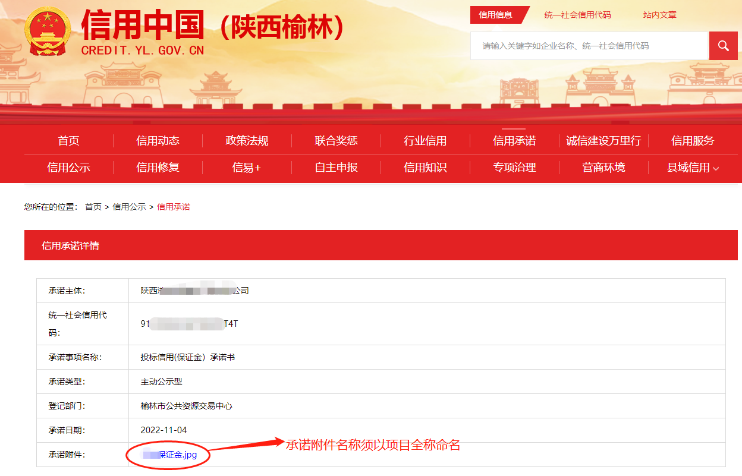
投标信用（保证金）承诺书的承诺附件格式详见“投标信用承诺书”

四、法定代表人证明书、法定代表人授权委托书

1、法定代表人证明书
致：代理公司
企  业  法  人 | 企业名称
 | 法定地址
 | 邮政编码
 | 工商登记机关
 | 税务登记机关
 | 机构代码证号
法定代表人 | 姓名 | （签名） |  | 性别
 | 职务 |  |  | 联系电话
 | 传真
法定代表人身份证（正、反面）复印件 |  |  | 法定代表人签章：
（公章）

年 月 日

2、法定代表人授权委托书
本授权委托书声明：我（法定代表人姓名）系注册于 （供应商地址） 的（供应商名称） 的法定代表人，现代表公司授权下面签字的（被授权人的姓名、职务）为我公司合法代理人，代表本公司参加 （采购项目名称） (采购项目编号)为 的谈判活动。代理人在本次谈判中所签署的一切文件和处理的一切有关事物，我公司均予承认。
附：法定代表人、被授权人身份证复印件。（注：如使用二代身份证需复印正、反两面）
法定代表人身份证复印件  （正面） | 授权代表身份证复印件  （正面）
法定代表人身份证复印件  （反面） | 授权代表身份证复印件  （反面）
注：须与谈判有效期一致，从提交谈判响应文件的截止之日起 90 天。身份证正反面复印件必须依次加盖单位鲜章。

供应商： （盖章）
法定代表人（签字或盖章）：
被 授 权人（签字确认）：

本授权有效期： 年 月 日至 年 月 日

五、商务及服务偏离表
1、商务偏离表
采购项目名称：
采购项目编号：
序号 | 内容 | 谈判文件商务要求 | 响应文件商务响应 | 偏离
供应商保证：除商务偏差表列出的偏差外，供应商响应竞争性谈判文件的全部要求。如未填写此表，则视为无偏离。

供应商： （盖章）
法定代表人或委托代理人： （签字）
日 期： 年 月 日

2、服务偏离表
采购项目名称：
采购项目编号：
序号 | 服务内容 | 谈判文件要求数据 | 响应文件实际数据 | 响应说明
供应商保证：除服务偏离表列出的偏差外，供应商响应竞争性谈判文件的全部要求。如未填写此表，则视为无偏离。

供应商： （盖章）
法定代表人或委托代理人： （签字）
日 期： 年 月 日

六、供应商为本项目提供的资格证明文件

（一）供应商概况
供应商名称 |  |  |  |  |  | 法定代表人
统一社会信用代码 |  |  |  |  |  | 邮政编码
授权代表 |  |  |  |  |  | 企业类型
上年营业收入 |  |  |  |  |  | 员工总人数
营业执照 | 成立时间 |  |  |  | 注册地址
 | 发证机关 |  |  |  | 发证日期
基本账户开户行及帐号
经营范围
备注

供应商： （盖章）
法定代表人或被授权人： （签字或盖章）
日期： 年 月 日

（二）供应商资格证明（谈判文件规定的资格证明原件复印件）。

（三）其他可以证明投标供应商实力的文件。
以上资料：所有资料扫描件加盖公章附在响应文件正、副本中。

附件1：同类项目经验一览表（如有）
序号 | 项目名称 | 项目内容 | 合同金额  （万元） | 完成日期 | 业主名称、联系人及电话
1
2
3
4
5
…

注：1、供应商应如实列出以上情况，如有隐瞒，一经查实将导致其报价申请被拒绝。
2、供应商应提供双方签订的合同（合同复印件加盖公章装订在谈判响应文件中，供应商提供的业绩如有弄虚作假行为，一经查实，除取消其投标资格外，造成影响和损失的采购人将依法追究）。

供应商： （盖章）
法定代表人或委托代理人： （签字）
日 期： 年 月 日

附件2：符合《中华人民共和国政府采购法》第二十二条规定的承诺书

承诺书
我公司特此声明我公司符合以下所列情况：
1、具有独立承担民事责任的能力；
2、具有良好的商业信誉和健全的财务会计制度；
3、具有履行合同所必需的设备和专业技术能力；
4、有依法缴纳税收和社会保障资金的良好记录；
5、参加政府采购活动前三年内，在经营活动中没有重大违法记录；
6、法律、行政法规规定的其他条件。
7、我公司承诺以上资料真实有效，如有隐瞒或欺骗，我公司愿承担相关所有责任。

法人（盖章）：
日期： 年 月 日

附件3：
供应商企业关系关联承诺书
1 、供应商股东及股权证明。
2、供应商在本项目谈判中，不存在与其它供应商负责人为同一人，有控股、管理等 关联关系承诺。
2-1、管理关系说明：
我单位管理的具有独立法人的下属单位有： 。
我单位的上级管理单位有 。
2-2、股权关系说明：
我单位控股的单位有 。
我单位被 单位控股。
2-3、单位负责人：
3、其他与本项目有关的利害关系说明：
我单位承诺以上说明真实有效，无虚假内容或隐瞒。

供应商全称： (盖章)

法定代表人或被授权人 (签字或盖章) ：
日期： 年 月 日

七、项目实施方案
注：供应商可结合竞争性谈判内容及技术要求编制、评审办法编制实施方案

（格式自拟）

附表一：同类业绩统计样表
序号 | 项目名称 | 项目内容 | 合同金额  （万元） | 完成日期 | 业主名称  联系人及电话
……
数量合计（个）：

注：后附业绩证明材料（包含中标通知书或合同）

附表二：拟投入本项目人员汇总表

投标人名称： 项目编号：
序号 | 姓名 | 年龄 | 性别 | 学历 | 专业 | 职称 | 岗位证书及编号 | 在本项目拟任职务

法人（盖章）：
日 期：

附表三：拟投入本项目的主要人员简历表
姓 名 |  |  | 性 别 |  | 出 生 日 期 |  | 年 月 日
毕业院校及专业 |  |  |  |  | 毕 业 时 间 |  | 年 月 日
从事本专业时间 |  |  |  |  | 服务时间
执 业 注 册 |  |  |  |  | 职 称
主 要 经 历
时 间 |  | 参加过的项目名称及规模 |  |  |  | 该项目中任职

（主要人员为拟派往本项目的人员，提供身份证、毕业证、资格证书)

供应商名称（盖章）：

日 期：

八、供应商拒绝政府采购领域商业贿赂承诺书

承诺书（一）
为响应党中央、国务院关于治理政府采购领域商业贿赂行为的号召，我单位在此庄严承诺：
1、在参与政府采购活动中遵纪守法、诚信经营、公平竞标。
2、不向政府采购人、采购代理机构和政府采购评审专家进行任何形式的商业贿赂以谋取交易机会。
3、不向政府采购代理机构和采购人提供虚假资质文件或采用虚假应标方式参与政府采购市场竞争并谋取中标、成交。
4、不采取“围标、陪标”等商业欺诈手段获得政府采购定单。
5、不采取不正当手段低毁、排挤其他供应商。
6、不在提供商品和服务时“偷梁换柱、以次充好”损害采购人的合法权益。
7、不与采购人、采购代理机构政府采购评审专家或其它供应商恶意串通，进行质疑和投诉，维护政府采购市场秩序。
8、尊重和接受政府采购监督管理部门的监督和政府采购代理机构竞争性谈判采购要求，承担因违约行为给采购人造成的损失。
9、不发生其他有悖于政府采购公开、公平、公正和诚信原则的行为。

承诺单位： （盖章）
全权代表： （签字）
地 址：
邮 编：
电 话：
年 月 日

承诺书（二）
致： 采购人/采购代理机构
作为参加贵公司组织的本次竞争性谈判项目的供应商，本公司承诺：在参加本项目竞争性谈判之前不存在被依法禁止经营行为、财产被接管或冻结的情况，如有隐瞒实情，愿承担一切责任及后果。
供应商 | 法定代表人 | 日 期
（公章） | （签字或盖章） | 年 月 日

承诺书（三）
致： 采购人/采购代理机构
作为参加贵公司组织的本次竞争性谈判项目的供应商，本公司郑重申告并承诺：近三年受到有关行政主管部门的行政处理、不良行为记录为 次（没有填零），如有隐瞒实情，愿承担一切责任及后果。
供应商 | 法定代表人 | 日 期
（公章） | （签字或盖章） | 年 月 日

承诺书（四）
致： 采购人/采购代理机构
作为参加贵公司组织的本次竞争性谈判项目的供应商，本公司郑重申告：近三年因产品供货问题（水货、替代品、次品、翻新品等）的不法行为记录为 次（没有填零），如有隐瞒实情，愿承担一切责任及后果。
本公司承诺：本次竞争性谈判标的物为正品行货。
供应商 | 法定代表人 | 日 期
（公章） | （签字或盖章） | 年 月 日

承诺书（五）
致： 采购人/采购代理机构
作为参加贵公司组织的本次竞争性谈判项目的供应商，本公司承诺：参加本次竞争性谈判提交的所有资质证明文件及业绩证明文件是真实的、有效的，如有隐瞒实情，愿承担一切责任及后果。
供应商 | 法定代表人 | 日 期
（公章） | （签字或盖章） | 年 月 日

九、服务承诺
致： （采购人）
我公司对参加此次“ 项目”所提供的服务做如下承诺：
（承诺内容）

供应商： （盖章）
法定代表人或委托代理人： （签字）
日 期： 年 月 日

十 供应商性质
1、投标人为小微企业或残疾人福利性单位的，应按下文给定格式填写声明函。未提供或未按给定格式提供声明函的，将不能享受投标文件规定的价格优惠政策，但不影响响应文件的有效性。
2、投标人为监狱企业的，应当提供由省级以上监狱管理局、戒毒管理局（含新疆生产建设兵团）出具的属于监狱企业的证明函（格式不限定）。未提供证明函的，将不能享受投标文件规定的价格优惠政策，但不影响响应文件的有效性。

特别提醒：仅当服务商属于小微企业、或残疾人福利性单位、或监狱企业时才需填写相应的声明函/证明函，否则应当将其留空。投标人性质将随成交公告一同公布，接受社会监督。

中小企业声明函
本公司（联合体）郑重声明，根据《政府采购促进中小企业发展管理办法》（财库﹝2020﹞46号）的规定，本公司（联合体）参加（单位名称）的（项目名称） 采购活动，服务全部由符合政策要求的中小企业承接。相关企业（含联合体中的中小企业、签订分包意向协议的中小企业）的具体情况如下：
- （标的名称），属于（采购文件中明确的所属行业）；承建（承接）企业为（企业名称），从业人员 人，营业收入为 万元，资产总额为 万元，属于（中型企业、小型企业、微型企业）；
- （标的名称），属于（采购文件中明确的所属行业）；承建（承接）企业为（企业名称），从业人员 人，营业收入为 万元，资产总额为 万元，属于（中型企业、小型企业、微型企业）；
……
以上企业，不属于大企业的分支机构，不存在控股股东为大企业的情形，也不存在与大企业的负责人为同一人的情形。
本企业对上述声明内容的真实性负责。如有虚假，将依法承担相应责任。

企业名称（盖章）：
日期

1从业人员、营业收入、资产总额填报上一年度数据，无上一年度数据的新成立企业可不填报。
残疾人福利性单位声明函 (非残疾人福利企业不填写)
本单位郑重声明，根据《财政部 民政部 中国残疾人联合会关于促进残疾人就业政府采购政策的通知》（财库〔2017〕141号）的规定，本单位为符合条件的残疾人福利性单位，且本单位参加______单位的______项目采购活动提供本单位制造的货物（由本单位承担工程/提供服务），或者提供其他残疾人福利性单位制造的货物（不包括使用非残疾人福利性单位注册商标的货物）。
本单位对上述声明的真实性负责。如有虚假，将依法承担相应责任。

单位名称（盖章）：
日 期：

监狱、戒毒企业声明函 (非监狱、戒毒企业不填写)
本单位郑重声明，根据《财政部 司法部 关于政府采购支持监狱企业发展有关问题的通知》(财库〔2014〕68号)的规定，本单位为符合条件的监狱、戒毒企业，且本单位参 加的 项目采购活动提供本单位制造的货物(由本单位承担工程/提供服务)，或者提供其他监狱、戒毒企业制造的货物(不包括使用非监狱、戒毒企业注册商标的货物)。
本单位对上述声明的真实性负责。如有虚假，将依法承担相应责任。

投标人全称 (公章) ：

日 期： 年 月 日

备注：投标人提供的《监狱、戒毒企业声明函》必须真实有效，投标人应当提供由省级以上监狱管理局、戒毒管理局(含新疆生产建设兵团)出具的属于监狱企业的证明文件。

十一、 第二次报价表（最终报价表）
采购项目名称
采购项目编号
供应商名称
(单位名称)
谈判报价 | 人 民 币（大写）：  人 民 币（小写）： 元
服务期
服务质量

供应商(盖章):
法定代表人/授权代表人（签字）：

年 月 日

备注：请供应商自带电脑开标会议在线直到评审结束，各供应商在CA锁网上进行二次报价。）中标供应商将最终报价表随响应文件一起邮寄至招标代理公司。

“信用中国”网站查询的信用报告
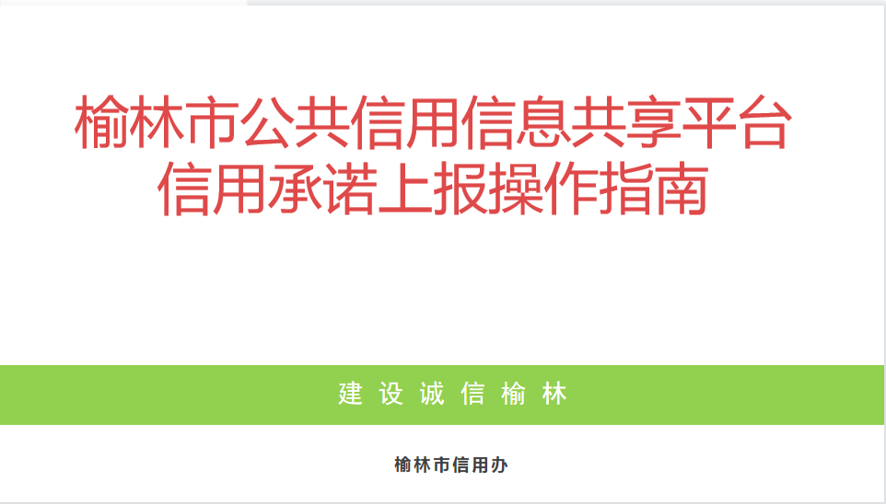

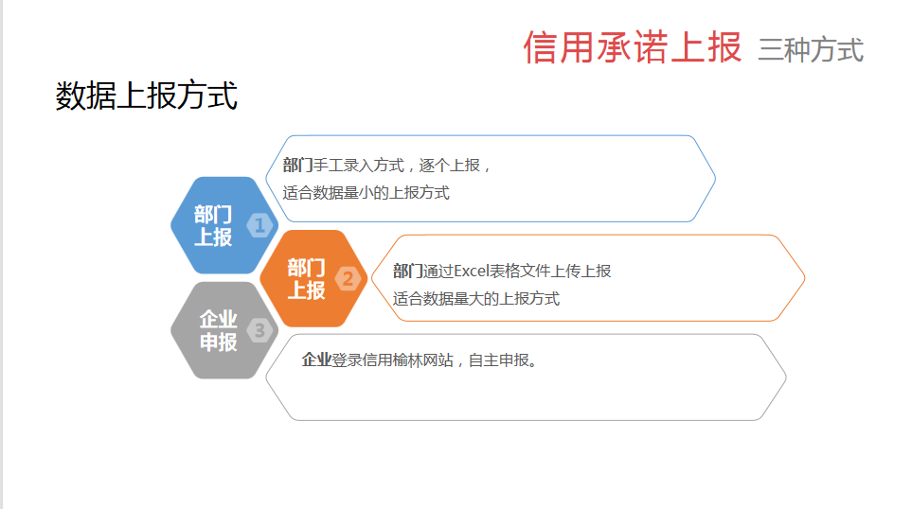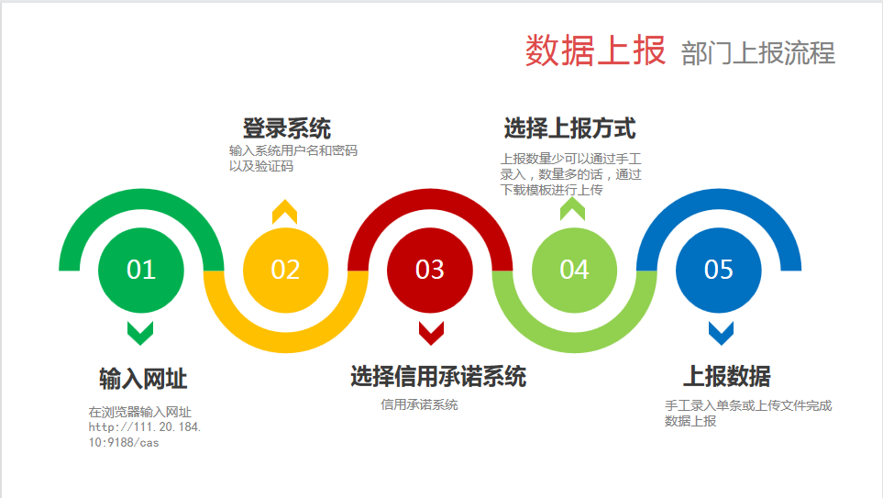

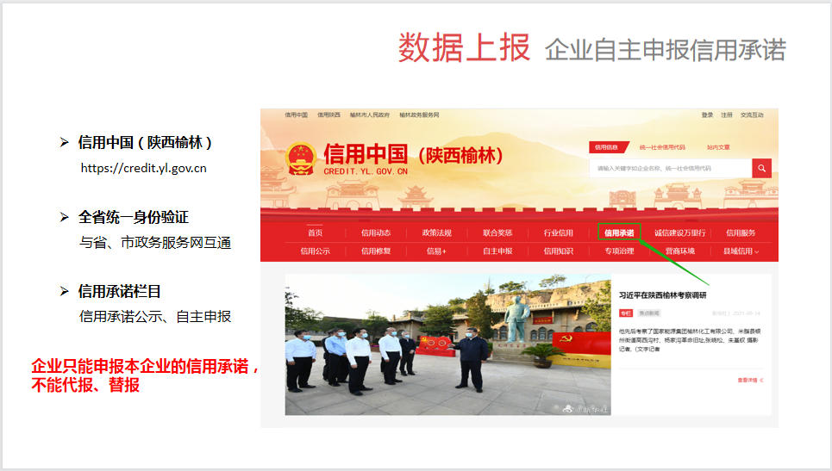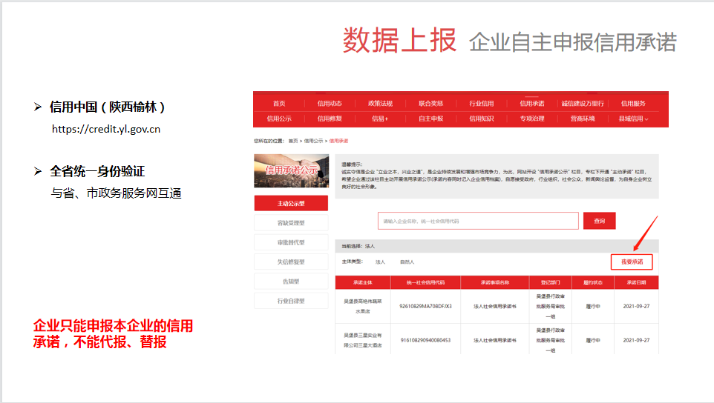

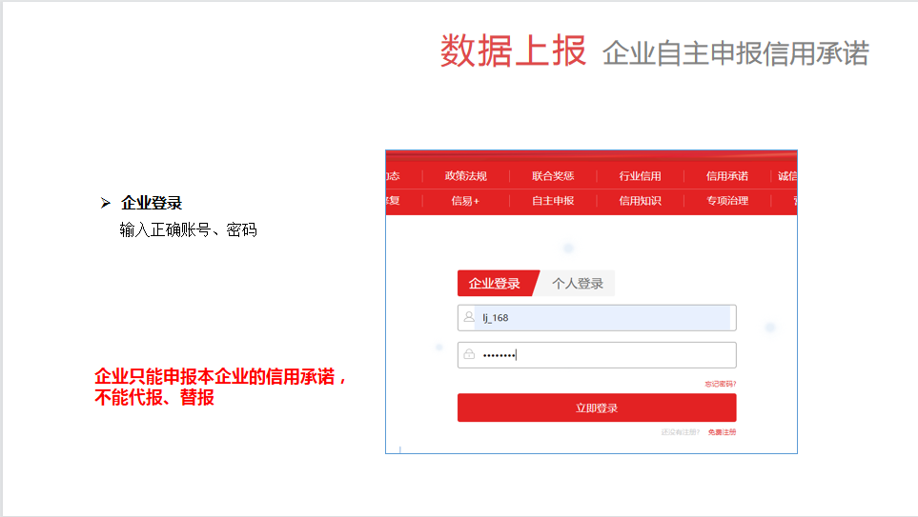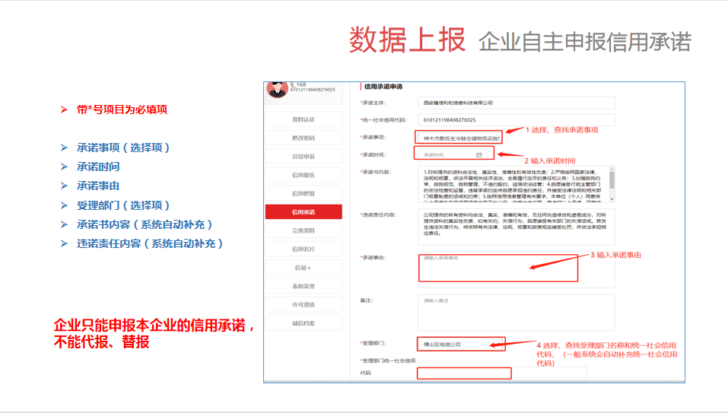

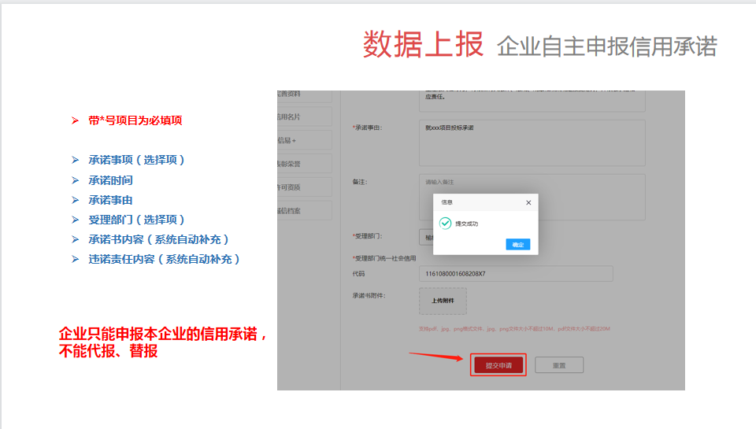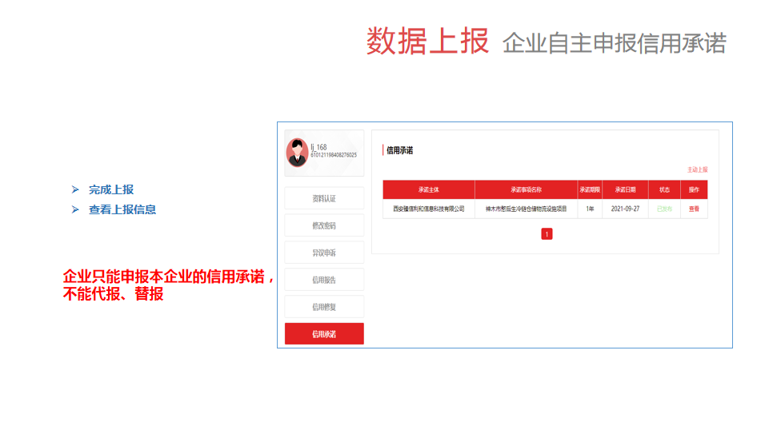

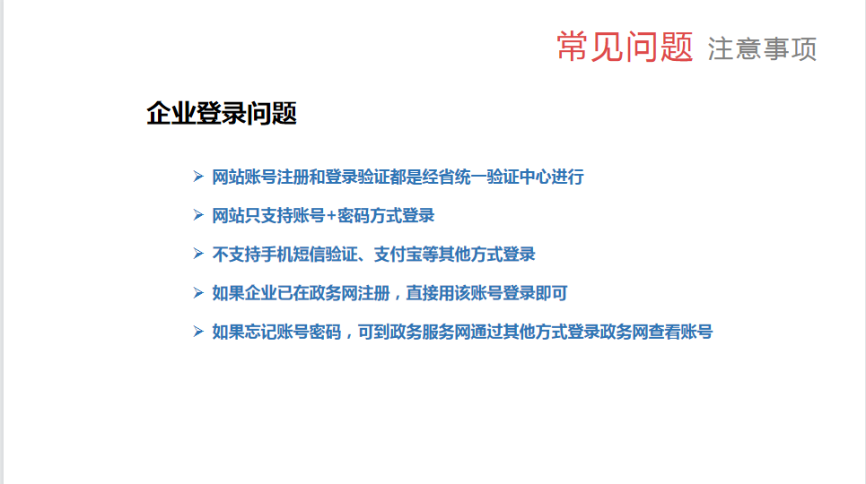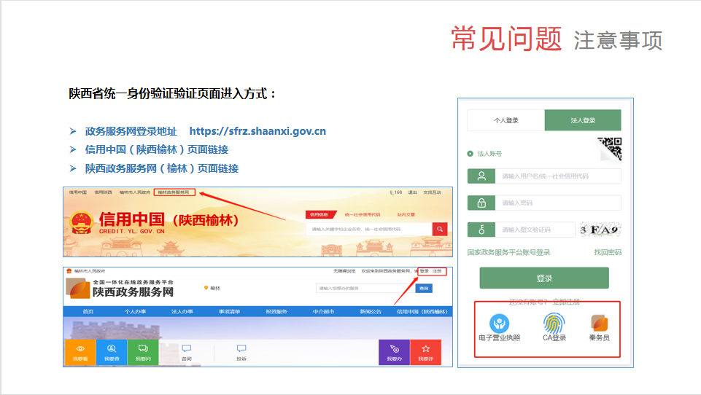

附件4：陕西省政府采购服务类项目供应商信用承诺书

陕西省政府采购服务类项目供应商信用承诺书
市场主体名称：
证件类型：统一社会信用代码
证件号码：
法人代表：
承诺有效期限： 年 月 日— 年 月 日
承诺内容：
为维护公开、公平、公正的政府采购市场秩序，树立诚实守信的政府采购供应商形象，本单位自愿做出以下承诺：
一、承诺本单位严格遵守国家法律、法规和规章，全面履行应尽的责任和义务，全面做到履约守信，具备《政府采购法》第二十二条第一款规定的条件;
二、承诺本单位提供给注册登记部门、行业管理部门、司法部门、行业组织以及在政府采购活动中提交的所有资料均合法、真实、有效，无任何伪造、修改、虚假成份，并对所提供资料的真实性负责；
三、承诺本单位严格依法开展生产经营活动，主动接受行业监管，自愿接受依法开展的日常检查；违法失信经营后将自愿接受约束和惩戒，并依法承担相应责任；
四、承诺本单位自觉接受行政管理部门、行业组织、社会公众、新闻舆论的监督；
五、承诺本单位自我约束、自我管理，重合同、守信用，不制假售假、商标侵权、虚假宣传、违约毁约、恶意逃债、偷税漏税、价格欺诈、垄断和不正当竞争，维护经营者、消费者的合法权益；
六、承诺本单位提出政府采购质疑和投诉坚持依法依规、诚实信用原则，在全国范围12个月内没有三次以上查无实据的政府采购投诉；
七、根据政府采购相关法律法规的规定需要作出的其他承诺： ；
八、按照信用信息管理有关要求，本单位同意将以上承诺在各级信用信息共享平台公示，接受社会监督。若违背以上承诺，同意依据相关规定记入企业信用档案和在各级信用信息共享平台公示；性质严重的，同意承担相应法律后果和责任，并依法依规列入严重失信名单。
承诺单位（盖章）：
法定代表人（负责人）：
法定代表人（负责人）身份证号：
承诺日期：
注：1.承诺有效期限自承诺之日起 1 年；
2.后附信用中国（陕西榆林）网站自主上报的信用截图。

投标人委托代理人员信用承诺书
在 （标段）项目招投标活动中，我公司（单位）郑重作出以下信用承诺：
（一）能严格遵守法律法规、职业道德和行业规范，具有独立承担民事责任的能力；符合依法依规应当具备的相关资质（资格）条件；具有独立承担中标项目的履约能力；具有良好的商业信誉和健全的财务会计制度；有依法缴纳税收和社会保障资金的良好记录；无法律法规规定禁止开展从业活动情形。所递交文件资料合法、真实、准确、完整、有效。
（二）不得有以下违法违规行为：1. 围标串标；以他人名义或者其他方式弄虚作假投标；出让出租资格、资质证书供他人投标；恶意竞标、强揽工程；以暴力、威胁、利诱等手段阻止或者控制其他潜在投标人参与招投标活动。2. 向招投标监督部门、交易中心、招标人、招标代理机构、评审委员会及其成员等当事主体赠送财物。3. 投标截止后至中标人确定前，修改或者撤销投标文件。4. 在被确定为中标人后无正当理由：不按照招标文件和投标文件与招标人签订合同；在签订合同时向招标人提出附加条件、或者改变投标文件的实质性内容；放弃中标；不按照招标文件的规定提交履约保证金。5. 招投标法规定的其它违法违规行为。
（三）自愿接受招投标监督部门和有关行政监督部门的依法检查。
（四）同意将此信用承诺纳入陕西省公共信用信息平台和榆林市公共信用信息共享平台，并上网公示，接受社会监督。
（五）若我公司（单位）及相关参与人员违背以上承诺事项，即被视为失信企（法人）， 依据《关于对公共资源交易领域严重失信主体开展联合惩戒的备忘录》 (发改法规［2018] 457号）， 自愿接受失信联合惩戒和依法给予的行政处罚（处理）， 并依法承担赔偿责任和刑事责任。

承诺有效期限： 年 月 日 至 年 月 日（自递交投标文件截止之日起1年）。
投标人：
承诺人（签字）：
承诺时间： 年 月 日

注：1、后附信用中国（陕西榆林）网站自主上报的信用截图。
2、投标人委托代理人员信用承诺书需被委托人自己上传，不得用单位账号上传承诺书。

